САНКТ-ПЕТЕРБУРГСКИЙ ГОСУДАРСТВЕННЫЙ УНИВЕРСИТЕТ

КАФЕДРА ТЕОРИИ ОБЩЕСТВЕННОГО РАЗВИТИЯ

СТРАН АЗИИ И АФРИКИ

КОЗЛОВА Вероника Андреевна

**НЕФТЕГАЗОВЫЙ СЕКТОР ИРАКА И СИРИИ**

Направление: 41.04.03 «Востоковедение и африканистика»

Выпускная квалификационная работа

(профиль: Экономика и международные экономические отношения стран Азии и Африки)

Научный руководитель:

к.эк.н, доцент В.Г. Шеров-Игнатьев

Рецензент:

к.эк.н., доцент Ю.Г. Селянина, ООО «Салюты Большого праздника»

Санкт-Петербург

2017

**Содержание**

**НЕФТЕГАЗОВЫЙ СЕКТОР СИРИИ И ИРАКА** 1

**Введение** 3

**Глава 1. Нефтегазовый сектор Республики Ирак** 7

**1.1 Доказанные запасы нефти и газа.** 7

**1.2. Добыча и экспорт нефтегазовых ресурсов** 11

**1.3. Нефтегазовая инфраструктура Ирака.** 17

**1.4. Управление нефтегазовым сектором** 21

**1.5. Деятельность иностранных компаний в секторе разработки и добычи месторождений** 25

**1.6. Влияние ИГИЛ и постановки ряда территорий под его контроль на экономические показатели нефтегазового сектора** 30

**Глава 2. Нефтегазовый сектор Сирийской Арабской Республики до начала Гражданской войны в 2011 г.** 33

**2.1. Доказанные запасы и уровень добычи нефти и газа в довоенный период.** 33

**2.2. Национальные и иностранные компании в нефтегазовом секторе** 39

**2.3. Нефтегазовая инфраструктура** 42

**2.4. Экспорт и импорт нефти, газа, нефтепродуктов** 44

**2.5. Субсидии государства на нефтепродукты** 48

**2.6. Электроэнергетическая инфраструктура САР** 50

**2.7. Ущерб от прихода террористической группировки ИГИЛ** 53

**Глава 3. Судьба нефтегазового сектора под контролем ИГИЛ** 56

**3.1. Контроль территорий и нефтегазовых месторождений террористической группировкой Исламское государство.** 56

**3.2. Роль нефтегазового сектора в экономике ИГИЛ.** 60

**Заключение.** 70

**Список использованных источников и литературы** 77

# **Введение**

Представленная работа посвящена нефтегазовому сектору Ирака и Сирии за краткий, но очень насыщенный событиями период нынешнего столетия.

Актуальность работы обусловлена тем обстоятельством, что в настоящее время Республика Ирак и Сирийская Арабская Республика живут в режиме перманентного внутреннего конфликта и постоянно находятся в центре внимания мировой общественности. Нефтегазовый сектор оказался под контролем наиболее печально известной террористической группировки наших дней, стал источником дохода, поддерживающим ее жизнь и финансирующим ее деятельность.

Цель работы: провести анализ экономических показателей нефтегазового сектора Ирака и Сирии до появления на политической сцене террористической группировки Исламское государство Ирака и Леванта (ИГИЛ, позже – Исламское государство, ИГ) и на нынешнем этапе.

Цель определяет задачи:

1. Изучить объективные данные и показатели, относящиеся к запасам нефти и газа на территории указанных стран, их географическую структуру, а также нефтегазовую инфраструктуру: внутренние и транзитные трубопроводы;
2. Выявить тенденции изменения объемов добычи нефти и газа, экспорта и импорта нефти, газа, нефтепродуктов, проанализировать их географическую структуру на мировом рынке;
3. Определить особенности контроля и управления над нефтегазовыми ресурсами в двух странах. Ознакомиться с деятельностью иностранных компаний, условиями их работы;
4. Охарактеризовать в нефтегазовый сектор, как со стороны зарубежных стран, так и правительств государств;
5. Оценить роль изучаемого сектора в экономике ИГ, способы эксплуатации месторождений нефти и газа, торговлю углеводородами и доходы от нее, влияние деятельности ИГ на экономические показатели изучаемого сектора.

Поставленная цель определила структуру и содержание работы. Она состоит из Введения, трех глав, Заключения и Списка литературы.

В первой главе мы анализируем нефтегазовый сектор Ирака. Дадим оценку количеству и качеству запасов изучаемых углеводородов, их распределению по территории, изучим динамику добычи, экспорта и импорта. Рассмотрим изменение за последнее десятилетие географической структуры экспорта. Также отдельно затронем вопрос контроля над нефтегазовыми ресурсами. Данный аспект очень важен, так как, в случае Ирака, центральное правительство Багдада вынуждено считаться с Региональном правительством Курдистана (КРГ), под контролем которого находятся крупные запасы нефти и газа, и с которым приходится делить доходы от продажи нефти с одного из крупнейших нефтегазовых месторождений – Киркук. Рассмотрим деятельность иностранных компаний на месторождениях и условия их работы. В последнем параграфе мы постараемся дать оценку влияния деятельности ИГИЛ на изучаемый сектор страны.

Во второй главе мы рассмотрим те же показатели нефтегазового сектора на территории Сирийской Арабской Республики. Сложность заключается в том, что на современном этапе, с начала Гражданской войны в стране и с тем, что к ней впоследствии добавилась борьба с терроризмом, ни один отчет не дает полных, точных и достоверных данных по указанному сектору. По мере роста присутствия в стране иностранного влияния, фрагментации противоборствующих сил на четыре основные фракции (правительство, радикальные исламисты или террористы, оппозиция и, отдельно, курды), все сложнее контролировать и систематизировать данные по возможностям добычи на месторождениях, отследить продажу и экспорт нефти и газа. В данной главе мы рассмотрим основные показатели нефтегазового сектора и затронем вопрос ущерба от деятельности ИГИЛ на территории государства, насколько это позволяет доступная литература.

В третьей главе мы рассмотрим нефтегазовый сектор под контролем ИГИЛ. Изучим его роль для экономики, способы продажи и формы денежных поступлений от продажи и транспортировки нефти.

Заключение содержит выводы, вытекающие из общего содержания работы.

Для написания работы использовались источники на трех языках: на русском, английском и арабском.

Основная часть основана на англоязычных докладах. Отдельно хотелось бы отметить ежегодные отчеты ОПЕК – OPEC Annual Statistical Bulletin, в которых наглядно представлены ключевые данные по нефтегазовому сектору. В основном, они касаются Ирака, но показатели по исследуемому сектору в Сирии также иногда встречаются.

U.S. Energy Information Administration более подробно расписывает нефтегазовый сектор, включая данные по месторождениям, объектам по переработке нефти и газа, а также инфраструктуры нефте- и газопроводов.

В работе также использовались отчеты Международного Валютного Фонда и Мирового Банка, предоставляющих достаточно актуальную информацию о состоянии сирийской и иракской экономики за последние четыре года.

Публикации The Guardian, The Financial Times и Center for the Analysis of Terrorism основаны на собственных репортажах, сделанных непосредственно на территории Сирии и Ирака, а также опираются на информацию, полученную от очевидцев событий. Данные исследования были полезны при написании третьей главы, в которой рассматривается нефтегазовый сектор в качестве ключевого источника доходов Исламского государства.

Основная информация о деятельности иностранных компаний на территории государств была основана на официальных сайтах самих компаний, а также с электронных ресурсов арабских нефтегазовых компаний на английском и арабском языках: Syrian Petroleum Company, Al-Furat Petroleum Company (Сирия).

Источники на арабском языке, в основном, представлены новостными агентствами Al-Arabiya, Al-Jazeera, Sana (сирийское новостное агентство) и документами, официально выпущенными до 2010 года: публикациями Центрального Банка Ирака, Iraq Businessnews.

К сожалению, большая часть источников являются вторичными, так как из-за сложной обстановки в обеих анализируемых странах многие первоисточники недоступны. Например, невозможно посетить электронный сайт Министерства нефти Ирака (по крайней мере, в России), поэтому приходится полагаться на источники на арабском и английском языках, в которых дается ссылка на вышеуказанное министерство.

# **Глава 1. Нефтегазовый сектор Республики Ирак**

## **1.1 Доказанные запасы нефти и газа.**

Под иракскими территориями находятся одни из самых крупных залежей нефтяных скоплений в мире. Доказанные запасы нефти составляют 142,5 млрд. баррелей.[1] Существуют также неподтвержденные данные о 200 млрд. баррелей неразведанных запасов[2]. Ирак входит в пятерку стран-лидеров по доказанным запасам нефти в мире после Венесуэлы, Саудовской Аравии, Канады и Ирана, и занимает второе место после Саудовской Аравии среди стран ОПЕК. На долю Ирака приходится 18% доказанных запасов нефти на Ближнем Востоке и почти 9% общемировых запасов. Большинство известных нефтяных месторождений Ирака либо находятся на стадии разработки, либо уже разработаны, хотя значительная часть запасов углеводородов все еще в недрах земли. Все известные месторождения нефти в Ираке расположены на суше. Самые крупные из них лежат на юге страны и имеют относительно низкие издержки добычи благодаря «несложной геологии, большому количеству крупных месторождений, расположенных в относительно безлюдных районах с равнинной местностью, а также непосредственной близости этих месторождений к морским портам, что позволяет снизить издержки на транспортировку».[3]

Ресурсы Ирака разделены неравномерно. Наиболее известные запасы нефти и природного газа сосредоточены в шиитских районах на юге страны и в этнически курдском регионе на севере, лишь немногие из известных ресурсов контролируют суннитское меньшинство в центральной и западной частях Ирака.

По данным ОПЕК за 2016 год доказанные запасы природного газа в Ираке составляют почти 112 триллионов кубических футов.[4]

Ирак располагает тремя крупными месторождениями газа:

- Аккас, на границе с Сирией, рядом с нефтепроводом Киркук – Банияс. Его мощность составляет 5,6 трл. куб. футов.[5]

- Мансурия, на границе с Ираном. Его потенциальная мощность оценивается в 3,6 трл. куб. футов.[6]

- Сибба, в южной провинции Басра, рядом с выносными причалами Персидского залива. Его мощность оценивается в 1 трл. куб. футов.[7]

Что касается нефти, ее распределение по стране не менее неравномерно. На юге имеется пять гигантских месторождений: Румэйла, Западная Курна, Зубэйр, Маджнун и Нахр Умр. На их долю приходится около 60% всех доказанных запасов нефти страны.[8] Право осуществлять контроль над этими резервами является источником разногласий между различными этническими группами в южных районах страны.

На Рис. 1.1, основанной на данных World Energy Outlook, мы можем изучить доказанные и предполагаемые запасы крупнейших месторождений на территории Ирака.

Если рассматривать запасы нефти по провинциям, то, согласно данным Министерства нефти Ирака, самое большое нефтяное месторождение находится в провинции Басра на юге Ирака. Оно включает в себя 15 нефтяных полей, на 10 из которых уже ведется добыча, и еще 5 находятся в режиме ожидания разработки и производства. Эти поля содержат в себе порядка 65 млрд. баррелей нефти, или около 59% от общего объема запасов нефти Ирака.[9]



**Рисунок 1.1 Крупнейшие месторождения нефти по регионам (млрд. барр.)**

Источник: World Energy Outlook Iraq 2012

В провинции Майсан, севернее Басры вдоль границы с Ираном, расположены 11 месторождений, чьи запасы составляют 8,5 млрд. баррелей нефти. Разработка и добыча нефти ведется только на 3 месторождениях.

Месторождение Киркук, расположенное в одноименной провинции, является камнем преткновения между центральным правительством Багдада и Региональным правительством Курдистана (КРГ). Оно содержит 6 крупных месторождений, на 4 из которых ведется добыча нефти, однако, все 6 полей нуждаются в качественной разработке. Общий объем запасов, по данным Министерства нефти Ирака, на 2015 год составлял около 13,5 млрд. баррелей, из которых 12,35 млрд. располагаются уже в разработанных месторождениях, оставшееся – в неосвоенных. Запасы нефти в Киркуке составляют порядка 12% от общего объема запасов нефти Ирака.

Единственное крупное месторождение в центральной части страны – Восточный Багдад – находится меж трех провинций: Саллах-эд-Дин на севере, Васит на юге и Багдад по центру. Доказанные запасы нефти в нем составляют 8 млрд. баррелей, а уровень добычи к началу 2015 года составлял 20 тыс. б/д.

К востоку от Багдада, в частности, в провинции Дияла, нефтяные месторождения перестали разрабатываться из-за нежелания инвестиционных компаний вкладывать средства в данный район. Основная причина – отсутствие гарантий безопасности. Потери провинции достигают порядка 1 миллиарда в год в результате задержек нефтяных инвестиций в провинцию. Нефтяные месторождения в провинции Дияла, в районе Ханакина сейчас добывают не более 4 тыс. б/д. Для сравнения, уровень добычи достигал 20 тыс. б/д до начала Ирано-Иракской войны в 80-х годах прошлого столетия.

В провинции Салах-эд-Дин перестало функционировать поле Хамрин, которое ранее приносило 8-9 тыс. баррелей нефти ежедневно. Из функционирующих полей осталось нефтяное месторождение Эджиль, чья добыча на начало 2015 года достигала 23 тыс. б/д.

Остальные месторождения нефти находятся в Курдистане, чьи запасы, по оценкам Министерства нефти Ирака, составляют около 12% от общих запасов нефти Ирака. На территории региона размещены 5 нефтяных полей, в том числе Купол Хурмала, которое является продолжением месторождения Киркук, простирающегося на север, а также два крупных богатых месторождения нефти в провинции Сулеймания: Чамчамаль и Курмур. Запасы нефти месторождения составляют порядка 3,16 млрд. баррелей. Предположительный уровень добычи – 375 тыс. б/д на начало 2015 года.[10]

Таким образом, мы можем заключить, что нефтяные месторождения в Ираке расположены в трех основных регионах: в южной провинции Басра, где сосредоточено большинство гигантских месторождений, вдоль границы с иракским Курдистаном, в частности, в провинции Киркук, и в центральной части страны близ столицы Багдад.

## **1.2. Добыча и экспорт нефтегазовых ресурсов**

Ирак – один из мировых лидеров по экспорту нефти, и вплоть до 2003 года стабильно входил в ведущую десятку экспортеров. В результате конфликта с США, переросшего в затяжную гражданскую войну, были резко сокращены нефтедобыча (с 2,5 млн. б/д в 2001 г. до 1,3 млн. б/д в 2003 г.) и экспорт нефти (с 1,5 млн. б/д до 388 тыс. б/д).[11]

Ирак восстанавливает предприятия в секторе добычи нефти и природного газа после многих лет санкций и войн. Опираясь на данные ОПЕК, публикуемые ежегодно в Annual Statistical Bulletin, можно отметить, что после падения уровня добычи нефти в 2003 году намечается положительная динамика роста как ее добычи, в силу восстановления нефтедобывающей промышленности, так и экспорта соответственно. Объем добычи нефти в Ираке за последние 6 лет вырос почти на 1,5 млн. б/д: с 2,6 млн. в 2011 году до 4,4 млн. к январю 2017 года (согласно ОПЕК, с уточнением, что данные взяты из вторичных источников).[12]

Республика Ирак является одним из Основателей Организации стран-экспортеров нефти (ОПЕК), созданной на конференции в Багдаде 14 сентября 1960 г. поэтому необходимо упомянуть о включении Ирака в квоту добычи нефти, распространяющуюся на все страны-члены организации. В уставе организации вместо понятия «квота на добычу» прописано такое понятие как «потолок добычи» нефти, этот термин, начиная с 1982 года, применялся для корректировки цены на нефть.

После вывода американских войск в 1991 год с территории Ирака, Организация стран-экспортеров нефти исключила Ирак из распределения квот добычи нефти. Отчасти это было сделано для того, чтобы дать время государству для восстановления нефтегазовой отрасли, которая серьезно пострадала во время войны. Так продолжалось до начала января 1993 года, когда ОПЕК утвердила квоты в размере 500 тыс. б/д, при дальнейшем сокращении до 400 тыс. б/д, необходимых для внутреннего потребления. В апреле 1998 года Ирак получил право на добычу нефти вне квот благодаря предложенной ООН системе «нефть в обмен на продовольствие»[13], которая функционировала до 2003 года, но в систему квот Ирак так и не вернулся. Судя по отчету ОПЕК 2016 года, вплоть до декабря 2015 года квота на добычу нефти на Ирак не была установлена.

Согласно агентству Reuters, которое опирается на данные иракского Министерства нефти, Ирак занимается реализацией двух проектов, противоречащих друг другу. Первый направлен на сокращение уровня добычи нефти до показателя 4,35 млн. б/д в рамках соглашения ОПЕК с целью повышения цены за баррель нефти. Одновременно, согласно заявлению министра нефти, Ирак также продолжит следовать плану увеличения добычи нефти до 5 млн. б/д. и будет проводить разведку новых запасов нефти, с целью увеличить свои резервы до 178 млрд. баррелей нефти.[14]

Изучив данные ОПЕК за апрель 2017 года, мы можем констатировать, что Ирак уверенно идет к своей цели по увеличению добычи с 3,5 млрд. б/д в 2015 году до 4,48 млн. б/д в марте 2017 года. В то же время, стоит отметить, что этот уровень ниже, чем в четвертом квартале 2016 года, когда уровень добычи составил 4,8 млн б/д.[15]

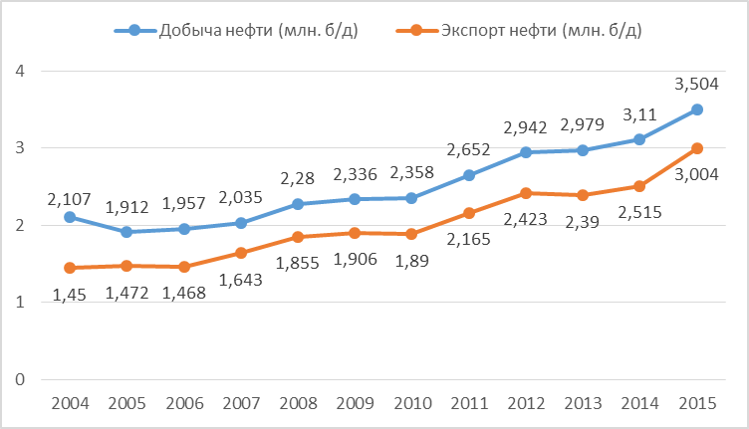

**Рисунок 1.2 – Уровень добычи и экспорта нефти Ирака 2004-2015 гг. (млрд. б/д)**

Источник: OPEC Annual Statistical Bulletin

Согласно выводам U.S. Energy Information Administration, улучшение инфраструктуры «среднего потока» (насосных станций, хранилищ, трубопроводов), а также улучшение качества сырой нефти способствовали увеличению объемов добычи. В июне 2015 года Ирак начал продавать тяжелую нефть Басры – Basra Heavy, отделяя ее от Basra Light – легкой нефти Басры. До этого разделения Ирак ограничивал добычу тяжелой нефти, для того, чтобы поддерживать минимальный стандарт для Basra Light. После того, как Ирак начал продавать нефть вышеупомянутой марки отдельно от тяжелого сорта нефти Басра, стране удалось увеличить объемы добычи на месторождениях тяжелой нефти и, в то же время, улучшить качество Basra Light. В северной части Ирака, где были добыты 10% всего объема добычи нефти, КРГ увеличило мощность независимого трубопровода, что позволило повысить уровень объемов производства.[16]

Ирак является крупнейшим экспортером исключительно нефти, так как стоимостное выражение экспорта в целом практически полностью совпадает с доходами, полученными от продажи нефти, что мы можем наглядно наблюдать на Рис. 1.3.

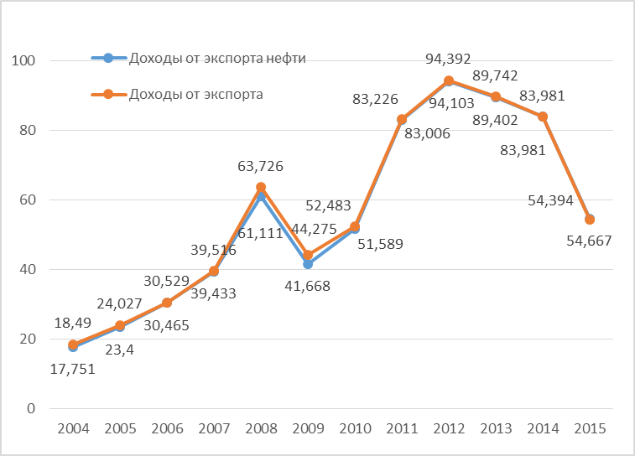

**Рисунок 1.3 – Доходы от экспорта в целом и экспорта нефти (млрд. долл.)**

Источник: OPEC Annual Statistical Bulletin 2005, 2010-2012

Основной объем экспорта нефти приходится на южные выносные причалы порта Мина аль-Бакр. Иракская национальная нефтяная компания обладает 4 танкерами для перевозки сырой нефти в зарубежные страны.

К началу 2015 года Ирак планировал увеличить отгрузки нефти Basra Light через три новых выносных причала. Иракская госкомпания по маркетингу нефти (SOMO) была намерена увеличить экспорт нефти данной марки до рекордных 2,7 млн. б/д. Однако доставка сырья до морских портов ограничивается из-за нехватки нефтехранилищ и нефтепроводов.[17]

Согласно ОПЕК, до 2005 года основным и самым крупным потребителем иракской нефти были США. Экспорт на протяжении пяти лет сохранялся на уровне более 800 тыс. б/д, за исключением резкого падения в 2003 году, когда уровень экспорта составил 239,2 тыс. б/д. Среди стран Западной Европы ключевым импортером была Италия, с уровнем импорта в 180,3 тыс. б/д, затем Испания – 89,7 тыс. б/д, АТР импортировал около 113,8 тыс. б/д. Географическая структура иракского экспорта за первое десятилетие 2000-х годов потерпела некоторые изменения: произошло увеличение удельного веса стран АТР при сокращении долей США и Западной Европы.

Так, в 2011 году на долю АТР приходилось уже 1,125 млн. б/д иракской нефти, на всю Северную Америку только 460 тыс. б/д, доля экспорта иракской нефти в Европу в целом сильно не изменилась, составив 474 тыс. б/д при уровне в 433 тыс. б/д в 2005 году.[18]

По данным Observatory of Economic Complexity, к 2015 году доля Китая в экспорте Ирака составляла 23% и 11,3 млрд. долл., что сделало первую основным импортером иракского экспорта, или точнее иракской нефти. Согласно данным того же источника, единственной статьей экспорта Ирака в Китай была нефть. Затем идет Индия – 21% и 10,2 млрд. долл., Южная Корея – 12% и 5,5 млрд. долл. Экспорт в США теперь составлял 8,5% от общего. Согласно U.S. EIA, США импортировали из Ирака в 2015 году 229 тыс. б/д, что более чем на 70% ниже объема, полученного на пике в 2001 году. Рост добычи нефти в самих США привел к значительному сокращению импорта.[19]

Экспорт в страны Европы составил 25% и принес Ираку 12 млрд. долл.; основными покупателями иракской нефти были Италия, Греция, Нидерланды.[20]

Что касается импорта Ирака, то, по данным U.S. EIA, в нем не фигурируют такие позиции как нефть, газ или же нефтепродукты. Однако, исходя из данных отчетов International Trade Center, порядка 13% от всего импорта в 2011 году пришлось на продукцию, так или иначе связанную с добычей нефти и газа (детали для нефтепроводов, сами трубы и прочее), затем идет некоторые виды бытовой техники (кондиционеры) – 12,7%, продукты биохимии, запчасти для автомобилей, продукты, одежда, текстиль, и 3% составляют нефть и нефтепродукты, полученные из битуминозных пород, то есть, продукция, содержание нефти в которой составляет 70% и более. [21]

Валовой объем добычи иракского газа также не стоит на месте, ежегодно объем добычи увеличивался: в 2011 году он составил 18, 691 млн. м3, а в 2015 году уже 23,458 млн м3, из которых 14,606 млн. подвергалось факельному сжиганию, согласно ежегодной статистической бюллетени ОПЕК.[22] Однако оставшегося объема более чем хватает для покрытия внутреннего спроса страны. В том же году Ирак занял 4-е место среди стран по сжиганию попутного газа после России, Ирана и Венесуэлы, так как сжигалось более половины валового производства газа. Природный газ сжигается из-за непригодности трубопроводов и другой инфраструктуры для транспортировки и хранения, потребления и экспорта этого ресурса. Не сжигаемый природный газ используется в основном для повторного закачивания в нефтяные скважины для повышения коэффициента добычи нефти.

## **1.3 – Нефтегазовая инфраструктура Ирака.**

Ирак обладает обширной инфраструктурой нефте- и газопроводов, общей протяженностью более 7 тыс. км. Три основные нефтепровода соединяют Иран, Саудовскую Аравию, Турцию и Сирию, а также имеется четвертый – Стратегический трубопровод Ирак, который берет свое начало в Басре на юге страны и ведет к месторождениям Киркука на севере. Этот трубопровод используется для экспорта трех четвертых суточной добычи из нефтяного порта Басра на юге, и еще одна четверть экспортируется с северного порта Киркук в турецкий Джейхан.[23]

Существует два основных трубопровода для экспорта нефти. Первый из них – 970-километровый нефтепровод Киркук-Джейхан, откуда нефть отгружается в Турцию. Это самый крупный нефтепровод Ирака. Две нити трубопровода обладают пропускной возможностью до 1,6 млн. б/д. Однако, по различным данным, иракская часть нефтепровода непригодна для использования ввиду устаревшей инфраструктуры и технического износа. Таким образом, пропускная способность трубопровода гораздо ниже заявленной.

В декабре 2013 года было закончено строительство альтернативного нефтепровода, соединившего курдские нефтяные месторождения (включая одно из крупнейших, Так Так) с турецкой частью нефтепровода Киркук-Джейхан. В последней было выделено три резервуара с общей емкостью 2,5 млн. баррелей. Из Джейхана нефть поступает в турецкий порт Мерсин.

Другой нефтепровод, Киркук-Банияс, ранее поставлял нефть в Сирию. Однако в 2003 году после ряда военных действий он перестал функционировать. Шли переговоры о восстановлении нефтепровода силами российской дочерней компании Газпрома нефти – Стройтрансгаз, однако продвижения от стадии переговоров к стадии непосредственно реконструкции так и не было.

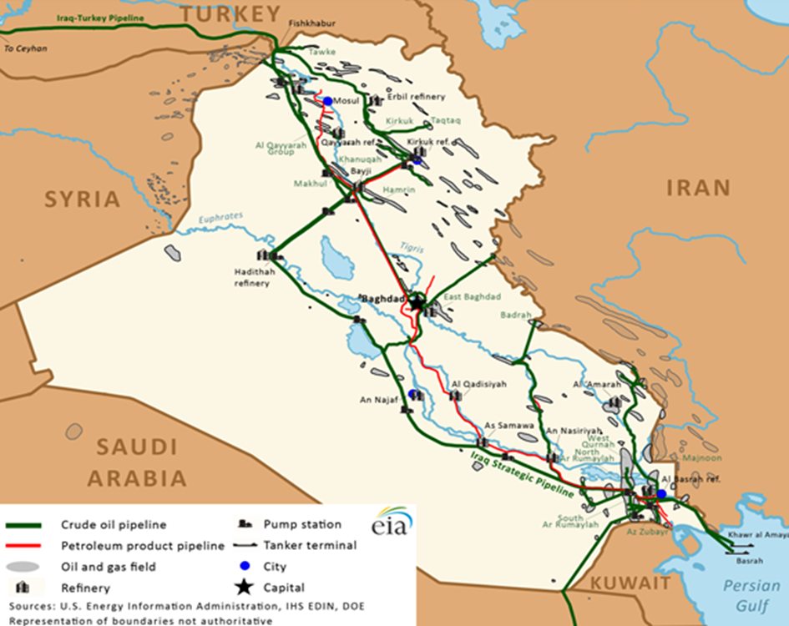

**Рисунок 1.4 – Нефтегазовая инфраструктура Ирака**

Источник: U.S. Energy Information Administration

Планы по экспорту природного газа остаются под вопросом, поскольку природный газ необходим как сырье для иракских электростанций. Нехватка соответствующего газа привела к простою и неоптимальной выработке электроэнергии в Ираке.

До войны 1990-1991 годов в Персидском заливе, Ирак экспортировал природный газ в Кувейт. Газ поступал с месторождения Румэйла в южной провинции Басра по трубопроводу длиной 105 миль. 400 млн. куб. футов в сутки транспортировалось в соседнюю страну.[24] Министерство нефти Ирака обсудило вопрос о восстановлении законсервированного трубопровода, но пока нет точных решений.

Иракское правительство также рассмотрело предложения о строительстве трансконтинентального трубопровода для экспорта природного газа в Европу через близлежащие страны, но точного плана действия пока нет.

В 2012 году Иран заявил о намерении построить газопровод Иран-Ирак протяженностью 270 км и пропускной способностью в 25 млн. кубометров.[25] Планировалось транспортировать иранский газ из провинции Илам на электростанции ас-Садр и Аль-Мансурия в Ираке. Открытие газопровода состоялось в конце февраля 2017 года. На первой стадии планируется экспорт газа в провинцию Дияла, на второй стадии экспорт газа пойдет через Басру. Начало поставок газа откладывалось по соображениям безопасности и угроз терроризма на иракской территории. В настоящее время пока осуществляются пробные прокачки газа. На первом этапе Иран будет экспортировать 4 млн. кубометров в сутки с последующим увеличением.[26]

В апреле 2016 года Иран заявил о намерении построить магистральный газопровод с месторождения Южный Парс через территории Ирака и Турции для дальнейшего экспорта в Европу. Магистральный газопровод будет проложен от крупнейшего газового месторождения Южный Парс через соседний Ирак. Экспорт газа в Ирак будет осуществляться по двум веткам – одна в Багдад, другая на юг страны, в Басру, на границе с Ираном. Планируется задействовать тот же газопровод, что строился с 2012 г.[27]

Также на стадии разработки находится газопровод Иран-Ирак-Сирия, который должен протянуться от газового месторождения Южный Парс через Иран, Ирак, Сирию и Ливан, достичь побережья и служить для экспорта газа в Европу напрямую с сирийских терминалов в обход Турции. Данный проект находится под поддержкой и патронатом России, обладающей военно-морской базой в сирийском порте Тартус. Данный проект планируется с 2011 года и вызывает определенные опасения со стороны ближневосточных монархий и США, так как наличие данного газопровода укрепит и шиитские узы, что неблагоприятно скажется на деятельности вышеуказанных стран.[28]

На стадии проектирования также находится газопровод «Набукко», для транспортировки газа Туркмении и Азербайджана в страны ЕС. В 2009 году после приобретения двумя компаниями – австрийской OMV и венгерской MOL – консорциума, доли в газовых месторождениях северного Ирака (Khor Mor и Chemchemal), началось рассмотрение варианта поставки до 50% иракского газа в Европу. Однако проект был закрыт в июне 2013 года, в силу появления более приоритетного Трансадриатического газопровода, строительство которого было одобрено Еврокомиссией в марте 2016 года.

В 2013 году начались торги на строительство нового нефте-газопровода от Басры, находящейся в южной части Ирака, до иорданского порта Акаба на Красном море, откуда нефть будет экспортироваться в Египет для переработки и дальнейшей продажи в Европу. Пропускная способность трубопровода составляет 1 млн. б/д; 150 тыс. из них идет на внутреннее потребление в Иорданию на НПЗ Зарка, остальное – на экспорт. Мощность газопровода – 7,1 млн. кубометров, из которых чуть меньше половины также идет в Иорданию.[29] Длина двух линий трубопровода составит около 1670 км. Руководство Ирака надеется, что благодаря этому трубопроводу, государство станет менее зависимым от экспортных терминалов в Персидском заливе, обеспечив себе альтернативный маршрут на тот случай, если Иран перекроет свободный проход через Ормузский пролив. Нефтепровод проходит через провинцию Анбар, большая часть которой контролировалась ИГИЛ, и в марте 2016 года было принято решение изменить маршрут трубопровода, дабы избежать возможного перехода его под полный контроль террористической группировкой. Стоимость трубопровода оценивается в 18 млрд. долл., разработка планируется China Petroleum Pipeline (CPP) и частной иорданской компанией Mass Global[30] и будет вестись на основе контракта на сервисное обслуживание. На данный момент запуск проекта откладывается в силу нестабильности в стране.

## **1.4. Управление нефтегазовым сектором**

Основополагающим документом Ирака, как и подавляющего большинства других стран, является Конституция, принятая на всенародном референдуме 15 октября 2005 года. Согласно Конституции, все природные богатства страны являются собственностью ее народа. Для улучшения инвестиционного климата принято содействовать притоку иностранного капитала, в первую очередь, в нефтедобычу и переработку. Однако имеется упущение: закон не обязывает инвесторов вкладывать часть прибыли в развитие местной промышленности, а даже наоборот, оставляет право за зарубежными инвесторами свободно распоряжаться всей прибылью по своему усмотрению, вплоть до ее полного вывода из страны.[31]

Согласно закону о нефти и газе от 2007 года нефтегазовые ресурсы Ирака контролируются Министерством нефти Ирака и подчиняющимися ему компаниям.[32]

Федеральный совет по нефти и газу имеет полномочия «одобрить или изменить форму договора на разведку или добычу, принимая во внимание природу месторождения или исследуемой области, с целью обеспечения максимальной выгоды для граждан Ирака».[33]

Министерство нефти в Багдаде контролирует разработку и добычу нефти и газа на всей территории, за исключением Иракского Курдистана. В феврале 1966 г. иракское правительство учредило Иракскую национальную нефтяную компанию (INOC), получившую через полтора года исключительное право на проведение геологоразведочных работ и добычу нефти на территории страны, а также право выхода на внешний рынок. Сегодня основную роль играют дочерние предприятия INOC: Северная нефтяная компанию (NOC) и Центральная нефтяная компания (MDOC) на севере и в центральной части страны, Южная нефтяная компания (SOC) и нефтяная компания Missan (MOC) в южной части.

Данные компании совместно с Нефтепроводной компанией (Oil Pipelines Company, OPC) и Геологоразведочной компанией (Oil Exploration Company, OEC) являются технологическими операторами разработки, добычи нефти и газа, а также обеспечивают выработку электроэнергии в стране.

В регионе Иракского Курдистана разработку и добычу нефтяных и газовых месторождений контролирует Региональное правительство Курдистана совместно с Министерством природных ресурсов.

Международные нефтяные компании (IOC) играют большую роль в нефтегазовом секторе страны, включая Иракский Курдистан. В Ираке они работают по контрактам на техническое обслуживание (TSC), подписанными Министерством нефти в Багдаде, а в курдском регионе – по соглашениям о разделе продукции (СРП), подписанными КРГ. Многолетнее стремление КРГ подписать СРП с IOC только ухудшило отношения с Багдадом, «сделав ситуацию некомфортной для некоторых IOC, вынужденных по разным причинам сокращать свои инвестиции в Курдистан».[34]

Ирак медленно продвигается к принятию законов и созданию институтов, необходимых для осуществления экономической политики, а политические реформы все еще необходимы, чтобы успокоить обеспокоенность инвесторов в отношении неопределенного делового климата. Правительство Ирака стремится привлекать дополнительные прямые иностранные инвестиции, но сталкивается с рядом препятствий, включая слабую политическую систему и озабоченность по поводу безопасности и социальной стабильности. Интенсивная коррупция, устаревшая инфраструктура, недостаточные основные услуги, нехватка квалифицированной рабочей силы и устаревшие коммерческие законы сдерживают инвестиции и продолжают сдерживать рост частных, не связанных с нефтью секторов. Согласно конституции Ирака, некоторые компетенции, относящиеся к общему инвестиционному климату, либо разделяются федеральным правительством и регионами, либо полностью передаются местным органам власти. Инвестиции в регион Курдистана осуществляются в рамках Закона об инвестициях в регионе (Закон № 4 от 2006 года) и Совета по инвестициям в Курдистане, который призван стимулировать экономическое развитие в районах, находящихся в ведении КРГ.[35]

Согласно данным U.S. IEA, стоимость субсидий правительства на ископаемые виды топлива (а также уровень субсидирования ископаемых видов топлива в Ираке) в 2013 году достигла 14 млрд. долл. Около 90% выделено на субсидирование нефти, около 1% на природный газ, оставшееся – на электричество.[36]

При распределении приоритетов для выделения инвестиций, основное внимание отдавалось секторам нефти и электроэнергии, поскольку нефть является основным источником доходов средств, выделяемых для устойчивого развития, как минимум в среднесрочной перспективе. В соответствии с планом развития на 2010-2014 гг., на сектор нефти планировалось выделить 15% от всего объема привлеченных инвестиций. Сектор промышленности должен был получить 30%, а регион Курдистана – 17%.[37]

ПИИ в сектор нефти и электроэнергии в 2013 году составили 21,27% государственных бюджетных расходов и увеличились с 1,856 млн. долл. в 2008 г. до 2,549 млн. долл. в 2012.[38]

Согласно данным UNCTAD основными странами-инвесторами в экономику Ирака были США – 1 235 млн. долл., Китай – 754 млн. долл., частично Турция – 161 млн. долл., по 1 млн. из Болгарии и Норвегии.[39]

Показатель прироста экспорта нефти в 2009 году составил 6,99% от общего объема, а в 2010 еще на 3,99% больше. В то же время показатель прироста не нефтяного сектора продемонстрировал прирост лишь в 3%, что является основанием считать страну зависимой от нефтяных доходов.[40]

Рассматривая деятельность иностранных компаний, оперирующих в нефтегазовом секторе страны на территории Ирака, нужно отметить, что многочисленные корпорации не только занимаются разведкой и добычей нефти, но и вкладывают в развитие отрасли свои капиталы. Согласно утверждению Министерства нефти, в 2013 году инвестиционные затраты на добычу нефти достигли 20 млрд. долл. Однако, поскольку иракское правительство обязано возместить эти расходы, а также именно оно является владельцем оборудования, то данные расходы считаются государственными инвестициями, а не ПИИ.[41]

## **1.5. Деятельность иностранных компаний в секторе разработки и добычи месторождений**

Согласно данным Iraq Business News, при заключении договоров на разработку и добычу нефти и газа на нефтегазовых месторождениях в центральной и южной части Ирака используются сервисные договора или договора на сервисное обслуживание. В то же время иракский Курдистан заключает с иностранными компаниями соглашения о разделе продукции.[42]

Несмотря на сложную политическую и обстановку и отстутствие гарантий безопасности в стране, многие иностранные компании стремятся заработать на «черном золоте». Рост добычи нефти в Ираке на протяжении последних нескольких лет опережает общий рост по ОПЕК. Возможно, это и является причиной для ряда компаний добывать нефть в стране, где до сих пор слабо развита промышленная инфраструктура и «превалируют плохие условия лицензий»[43].

Помимо этого, на деятельность иностранных компаний влияют как сложные бюрократические отношения с государством, так и высокий уровень коррупции в стране.

Военные действия послужили основной причиной приостановки деятельности ангольской нефтегазовой компании Sonagol, до 2013 года занимавшейся разработкой месторождений Наджма и Киара вблизи города Мосул, взятого боевиками ИГИЛ в июне 2014 года. Sonangol вышла из страны, объявив «форс-мажорные обстоятельства на фоне роста затрат на разработку и усилением нестабильности в регионе, связанными с безопасностью от суннитских боевиков».[44]

Разногласия между центральным правительством в Багдаде и курдским региональном правительстве в Эрбиле, а также отсутствие задокументированных договоренностей о привлечении иностранных инвестиций в топливно-энергетический комплекс государства осложняет работу иностранных компаний. Так, компания ExxonMobil была вынуждена поплатиться своей долей в проекте Западная Курна-1 в пользу участия в проектах на территории Иракского Курдистана.

Периодическое обострение внутренних конфликтов также приводит к перебоям экспорта нефти по трубопроводам. К примеру, исторический транзит сырья в Турцию через трубопровод Киркук – Джейхан во многом до сих пор зависит от угроз его подрыва со стороны террористических группировок.

Компании, работающие в стране, за исключением территорий, находящихся под юрисдикцией КРГ, по факту не зависят от колебания цен на нефть, так как получают за свою работу на месторождениях 4,5 долл. за 1 баррель полученной нефти.

Несмотря на то, что Ирак до сих пор не вернулся в систему распределения квот на добычу нефти, такая ситуация не сможет продолжаться долго, и, рано или поздно, Ираку придется считаться с квотами, так что у него уже больше не будет возможности добывать столько нефти, сколько хочется компаниям.

Стоит отметить, что в 2008-2009 гг. многие американские и европейские компании перестали участвовать в аукционах на разработку новых нефтяных и газовых месторождений. Так, к началу 2010-х гг. российские и азиатские компании стали получать большую часть контрактов. Вероятно, это можно связать с тем фактом, что многие месторождения к моменту начала тендеров не были доведены до уровня промышленной разработки, и западные гиганты предпочли тесно взаимодействовать с курдами на севере страны после получения требуемых гарантий, а не заниматься решением сложных багдадских задач.

Отдельно хотелось бы отметить деятельность крупных российских компаний Лукойл и Газпром в стране.

Дочернее предприятие Лукойл – LUKOIL International Services B.V. **–** задействовано в разработке и добыче на месторождениях Западная Курна-2, нефтяной блок №10.

Начало работы Лукойла в Ираке относится к 1997 году. Компания заключила с иракскими властями соглашение о разделе продукции на месторождении Западная Курна-2, чьи извлекаемые запасы оцениваются в 14 млрд. баррелей. Однако из-за санкций ООН компания не смогла приступить к разработкам, а в 2002 году контракт был расторгнут тогдашним президентом Саддамом Хуссейном. В 2009 году Лукойл совместно с норвежкой компанией Statoil выиграла тендер на право освоения месторождения. Спустя четыре года норвежская компания продала свою долю Лукойлу. Сейчас у Лукойла 75%, оставшиеся 25% у Северной нефтяной компании, государственной компании, подчиняющейся министерству нефти Ирака. Помимо этого, Лукойл владеет 60% в нефтяном блоке №10, находящемся в 120 км Западной Курны-2. В 2012 году Лукойл совместно с японской Inpex выиграл право на его освоение. Согласно информации от компании, геологические запасы нефти оцениваются в 3 млрд. баррелей.

В Ираке Лукойл работает по сервисному контракту. Этот контакт предполагает, что иностранные компании получают небольшое вознаграждение от правительства за добытую ими нефть. Так, Лукойл получает 1,15 долл. за каждый баррель добытой нефти в Западной Курне-2[45]. Однако в качестве компенсации затрат на разработку месторождений, Ирак выделяет компании и часть добытой нефти.

Согласно данным компании, вклад в разработку Западной Курны-2 составил 4 млрд. долл. и, согласно подписанному договору, «иракская сторона возместит подрядчику понесенные расходы и также выплатит вознаграждение за добытую нефть.[46] Так, в 2014 году Ирак уже получил 1 млрд. долл., а в конце февраля 2017 года еще 6 млрд. долл.

На сегодняшний день Лукойл добывает порядка 400 тыс. б/д (или 20 млн. тонн в год), а в дальнейшем, к 2022 году, планируется достигнуть планки в 1,2 млн. б/д.

Один из крупных международных проектов на территории Ирака по разработке и добыче нефти месторождения Бадра начал свою работу в 2014 году. Месторождение расположено на территории провинции Вассит на востоке Ирака, его геологические запасы оцениваются в 3 млрд. баррелей нефти. Контракт с правительством Ирака на разработку месторождений был подписан в январе 2010 г. По итогам тендера, победителями которого стал консорциум в составе дочернего предприятия Газпром нефти – Газпром нефть Бадра, оператора проекта, чья «доля составляет 30%, Kogas (Корея) – 22,5%, Petronas (Малайзия) – 15%, ТРАО (Турция) – 7,5%. Доля иракского правительства, которое представлено иракской Геологоразведочной компанией (Oil ExplorationCompany, OEC), – 25%».[47] Согласно условиям заключенного контракта на сервисное обслуживание, иракская «State Oil Marketing Organization (SOMO) ежеквартально будет передавать компаниям-инвесторам Бадры часть добытой на месторождении нефти. Таким образом, консорциум возместит понесенные в рамках проекта затраты. После их компенсации инвесторы начнут получать вознаграждение нефтью из расчета $5,5 c добытого барреля».[48] С момента запуска проекта к августу 2016 года было добыто уже 3 млн. тонн нефти, а благодаря развитию инфраструктуры на месторождении и открытию новых скважин, к концу марта 2017 было добыто уже 5 млн. тонн нефти. К началу 2017 года общий суточный объем добычи нефти на всех 14 скважинах увеличился до 80 тыс. баррелей нефти в день.[49]

К концу 2016 года на месторождении также были произведены работы по установке комплексной подготовки газа (УКПГ), чья мощность составляет 1,6 млрд. м3 в год[50], и предназначена для обработки попутного нефтяного газа (ПНГ). Продукция УКПГ позволит увеличить производство электроэнергии в стране, а также сыграет свою роль в обеспечении стабильного электроснабжения в нескольких провинциях страны.

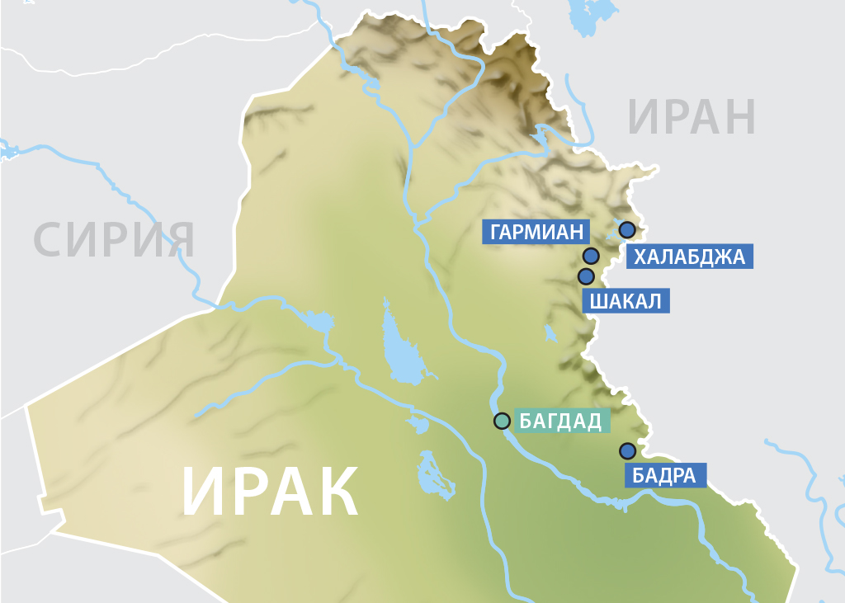

**Рисунок 1.5 – Проекты «Газпром нефти» на территории Ирака.**

Источник: Газпром нефть[51]

Газпром также участвует в разработке месторождений на территории Иракского Курдистана. С 2012 г. дочернее предприятие Газпром нефти, Gazprom Neft Middle East, владеет 40% в блоке Гармиан, и по 80% в блоках Halabja и Shakal, оставшаяся часть – у правительства Курдского региона. Работа на всех трех проектах ведется на основе Соглашений о разделе продукции (СРП). По оценкам на конец 2013 года геологические запасы трех блоков (пересчитанные из ресурсов) составляют более 1,3 млрд. тонн нефти. Накопленная добыча на 1 марта 2016 года составляет 2,7 млн. баррелей нефти.[52]

## **1.6. Влияние ИГИЛ и постановки ряда территорий под его контроль на экономические показатели нефтегазового сектора**

Сложно проанализировать ущерб, понесенный вследствие появления и закрепления на территории государства боевиков Исламского Государства Ирака и Леванта, так как ни одно из министерств не располагает ни точными, ни хотя бы приблизительными данными (по крайней мере, не публикует их). По этой причине, приходится полагаться на заявления в открытых источниках, чью достоверность невозможно проверить.

Согласно данным турецкого информационного агентства Anadolu, ущерб иракской экономике от присутствия Исламского Государства составил порядка 37 млрд. долл. При этом, по словам представителя Министерства планирования, эта цифра не включает в себя потери имущества населения, находящегося в зоне ведения военных действий; он также добавил, что «объем ущерба чрезвычайно велик, так как порядка 80% инфраструктуры было разрушено до основания».[53]

Опираясь на данные арабского интернет-источника «Никаш», еще к середине 2015 года экономические потери от борьбы с ИГИЛ составили более 200 млрд. долл., плюс стоит отметить, что еще около 100 млрд. были потрачены на вооружение.[54]

По отчетам Internationally Monetary Fund, не-нефтяной сектор в 2015 году сократился более чем на 19%, и его показатели продолжили снижаться в 2016 г. Нефтяной сектор, напротив, как будто совершенно не пострадал в ходе войны.

Феномен Ирака заключается в том, что, несмотря на борьбу с террористической группировкой, общий уровень добычи нефти с каждым годом увеличивался, и уже к маю 2016 года Ирак добывал 4,5 млн. б /д, по оценкам исследовательской компании JBC Energy, что на 1 млн. больше, чем в 2015 году.[55] Данный уровень сохранился вплоть до апреля 2017 года, согласно данным ОПЕК.

В 2015 году был зафиксирован рост на 13% и более чем на 20% в течение первых пяти месяцев 2016 года.[56] За период 2010-2016 года рост ВВП составил в среднем 6,5% ежегодно, где рост доли нефти в ВВП составил 6%. Доходы от продажи нефти составили 94,4%, а экспорт 95,1% от ВВП.[57]

Согласно данным ОПЕК, общий объем экспорта Ирака в 2015 году составил 54, 667 млрд. долл., при этом, доходы от продажи нефти составили 54, 394 млрд. долл., что говорит о сохранении сильной зависимости государства от продажи нефти. Регион продолжает испытывать нехватку нефтепродуктов, поэтому в том же году Ирак импортировал нефтепродукты объемом 81,1 тыс. б/д. [58]

На Рис. 1.6. мы можем ознакомиться с диаграммой, основанной на данных статистики экспорта нефти и полученных доходов иракской государственной маркетинговой компании State Oil Marketing Company (SOMO).

Так, с начала 2017 года экспорт нефти ежемесячно приносит государству более 4,5 млн. долл. при средней цене за баррель выше 47 долл. При ежедневном уровне добычи в 3,252 млн. б/д, 3,230 млн. б/д приходится на экспорт нефти, добытой в центральной и южной частях страны, с южного терминала Басры, оставшиеся 22 тыс. б/д приходятся на месторождение Киркук на севере страны.[59]

**Рисунок 1.6 – Уровень добычи и доходы от продажи нефти**

Источник: State Oil Marketing Company[60]

# **Глава 2. Нефтегазовый сектор Сирийской Арабской Республики до начала Гражданской войны в 2011 г.**

## **2.1. Доказанные запасы и уровень добычи нефти и газа в довоенный период.**

Сирия, в отличие от Ирака, не входит в десятку стран с самыми крупными месторождениями нефти, а тем более – газа. Доказанные запасы нефти не менялись с 2006 года и составляют 2,5 млрд. баррелей, 0,15% от общемировых запасов. Кроме того, страна обладает 274 млрд. м3 газа, что составляет 0,2 % от мировых запасов.[61]

На Рисунке 2.1 наглядно отражено расположение месторождений углеводородов страны. В основном это районы: Аль-Хасеке на северо-востоке страны, Дэйр эз-Зор на юго-востоке и месторождения, располагающиеся от Пальмиры и до Ат-Таура в центральной ее части.

Наиболее крупный нефтегазоносный бассейн страны находится в провинции Дэйр эз-Зор, внутри него располагается «жемчужина» нефтяного комплекса страны – месторождение аль-Омар, мощность которого составляла 75 тыс. б/д.[62]

В курдском регионе северо-востока Сирии в районе города аль-Хасеке располагаются небольшие месторождения Джибса, Батма, Кабиба, Гуна, Хувэйзия. В мирное время совокупная добыча этих месторождений не превышала 10 тыс. баррелей нефти в день.[63]

Провинция аль-Хасеке, плотно населенная курдами, является одним из самых богатых нефтью регионов Сирии. На стратегическом месторождении Румэйлан расположено 1322 нефтяных и 25 газовых скважин. Они соединены нефтепроводом, ведущим к государственным нефтеперерабатывающим заводам, откуда далее нефть направляется к экспортным терминалам, находящимся под контролем Сирийской компании по транспортировке нефти (SCOT) в городах Тартус, Банияс и Латакия.

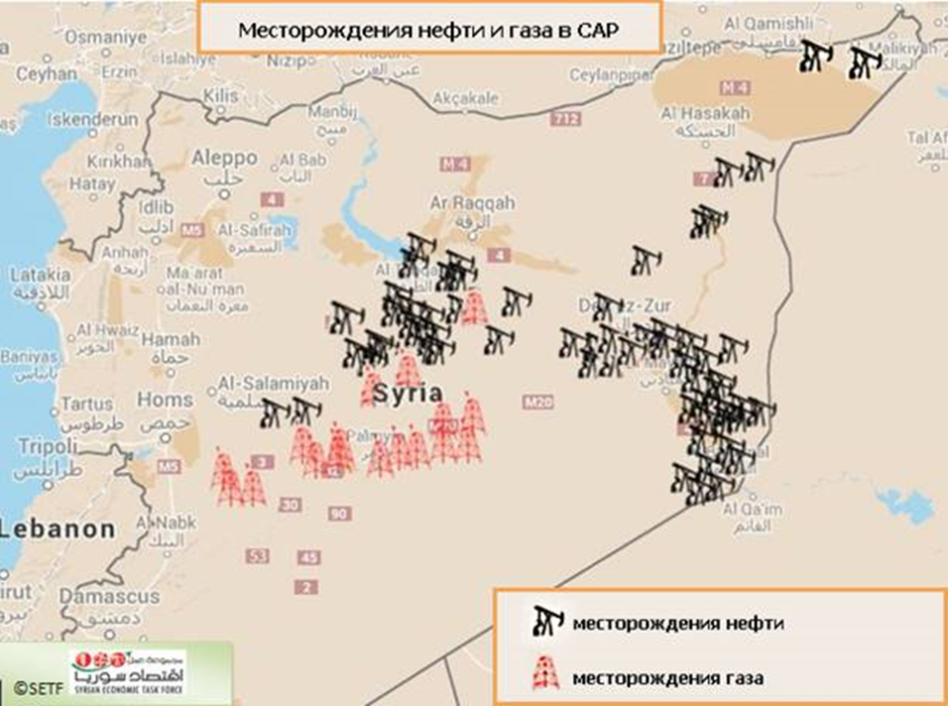

**Рисунок 2.1 – Месторождения нефти и газа на территории Сирийской Арабской Республики**

Источник: О нефтегазовой инфраструктуре Сирии

Сирия обладает двумя государственными нефтеперерабатывающими заводами в Хомсе и Баниясе. В первой половине 2016 года нефтеперерабатывающие мощности Банияса составляли 6 млн. тонн нефти в год, либо около 2,2 тыс. барр. нефти в день[64], что касается мощности НПЗ Хомса, то она на сегодняшний день составляет около 1,8 тыс. баррелей нефти в день.[65] Согласно данным Oil and Gas Journal нефтеперерабатывающие мощности к началу 2014 году составили лишь половину потенциала в предвоенный период.[66]

Сирия экспортирует два вида сырой нефти: Syrian Light и Syrian Heavy (также известная как Souedieh).

В основном, сирийская нефть считается тяжелой, с высоким содержанием серы, которая требует особых установок для ее отчистки на нефтеперерабатывающих заводах. Санкции, введенные странами Европейского Союза, в частности теми, кто ранее импортировал сирийскую нефть, сильно ограничили число рынков, которые готовы покупать и перерабатывать тяжелую сирийскую нефть. До санкций европейские нефтеперерабатывающие заводы были целевым рынком экспорта сирийской нефти, так как были готовы и имели возможности перерабатывать тяжелую сирийскую нефть.

**Рисунок 2.2 – Уровень добычи нефти в Сирии, 2005-2015 гг.**Источник: BP Statistical Review of World Energy, June 2016

На протяжении 50 лет отчисления от продажи нефти оставались и остаются до сих пор главной доходной статьей государственного бюджета. Впервые нефть в стране была обнаружена в начале 1950-х годов, ее добыча началась в 1968 году с 21 тыс. б / д.[67]

Бум добычи нефти пришелся на 2002 год, тогда добыча достигла рекордных 622 тыс. б / д. После этого началось постепенное снижение в силу технологических проблем в сочетании с истощением резервов. Основные тенденции в области добычи нефти в последние годы наглядно продемонстрированы на Рис 2.2.

Средний уровень добычи нефти в Сирии с 2006 по 2010 гг. составлял 400 тыс. б / д, но стремительно падал в последующие периоды. Военные конфликты в сочетании с санкциями нанесли серьезный урон уровню производства, который за три первых года гражданской войны снизился в 10 раз с 353 тыс. б / д в 2011 г. до 171 тыс. б / д в 2012, 59 тыс. б /д – в 2013 году и 33 тыс. б / д в 2014 г. Последние оценки U.S. Energy Information Administration (EIA) показывают, что добыча нефти в Сирии упала до почти 25 тыс. б / д, включая производство, находящееся вне зоны контроля сирийского правительства. По словам министра нефти, уровень добычи в первой четверти 2015 года составило 9 837 б /д, составив менее 3% от предвоенного уровня. [68]

После стремительного захвата территорий Сирии со стороны ИГИЛ, производство нефти на территориях, оставшихся под контролем правительства, практически прекратилось. Отсутствие добычи на внутреннем рынке привело к тому, что два основных НПЗ страны стали работать менее чем на половину своей мощности. Это привело к дефициту поставок для переработки нефтепродуктов. А санкции и связанные с этим потери доходов от экспорта нефти затрудняют их импорт.[69]

Доказанные запасы газа в стране по разным подсчетам составляют около 284 млрд. кубометров, что равняется 0,2 % от мировых запасов.[70]

Около 58% запасов сирийского газа являются неассоциированными, то есть находятся в изолированных от нефти месторождениях. Запасы газовой шапки[71] и попутного газа составляют 26 и 16% соответственно.

Две трети запасов неассоциированного газа страны расположены в зоне контроля Сирийской нефтяной компании (СНК), куда включены месторождения нефти и газа Пальмиры в центральной части страны. Поля Cherrife и Ash-Shaer, также в центральной части Сирии, являются крупными источниками неассоциированного газа, с запасами более 30 млрд. кубометров. В июне 1999 года СНК открыла новое месторождение природного газа North al-Faydh. По имеющимся данным, месторождение обладает потенциальной добычей в 990 тыс. м3 / д. Запасы газовой шапки, главным образом, расположены в северо-восточной части Сирии, как и большая часть попутного газа в стране, в районе Дейр эз-Зор, а также вокруг месторождений Румейлан и Сувайди. Добыча газа колебалась от 5 до 6 млрд. кубометров в течение десятилетия и увеличилась до 7,8 млрд. кубометров в 2010 г.[72]

Согласно данным BP, в 2010 году Сирия достигла своего максимума с начала нынешнего столетия в уровне добычи газа 8 млрд. кубометров в год. Добыча в 2010 году также резко выросла благодаря запуску двух крупных проектов в центральной Сирии: разработка месторождения Al-Shaer местной компанией Ebla Gas Company, оператором выступила канадская Suncor, а также схема Джихан, разрабатываемая Hayan Petroleum, оператор – хорватская INA. Данные проекты внесли существенный вклад в поднятие уровня добычи с 5,9 млрд. барр. в 2009 году до 8 млрд. баррелей в 2010 г.

Газ в Сирии не является статьей экспорта и используется исключительно для внутреннего потребления. Гражданская война, международные санкции в сочетании с истощением природных запасов стали причинами спада добычи за последние годы.

**Рисунок 2.3 – Уровень добычи газа в 2005-2015 гг.**

Источник: BP Statistical Review of World Energy

Впрочем, по сравнению с нефтяным сектором, газовая отрасль пострадала от затяжного конфликта порядком меньше. На протяжении 2012 года руководство сирийской армии признало, что газовые ресурсы находятся в приоритете при выполнении операций и определении зон контроля, которые нужно удерживать в первую очередь. Таким образом, концентрация сил на западе страны связана с защитой месторождений природного газа, который является критически важным для производства электроэнергии. Сирия производила 8 млрд. кубометров газа в 2010 г. С начала вооруженного конфликта и наложением международных санкций на Сирию, в декабре 2011 г. свою работу в стране прекратила Total. После этого, уровень добычи упал до 5,8 млрд. кубометров в 2012 г., 5,1 млрд. кубометров в 2013, 4,7 млрд. – в 2014 г.

## **2.2. Национальные и иностранные компании в нефтегазовом секторе**

С начала добычи нефти в 1960-х годах Сирия, в силу курса на выстраивание закрытой экономики в стране, использовала метод инвестирования в разработку нефти через принадлежащие государству компании, а уже после начала пользоваться стратегией партнерства, заключая концессионные соглашения с иностранными компаниями, занимающимися разработкой нефти за свой счет. Совместное предприятие формировалось для добычи и продажи нефти за счет подрядчика (зарубежной компании). В свою очередь, компания получала одну треть произведенной нефти в качестве компенсации расходов на геологоразведку, а также всю прибыль от продажи.

Иностранный бизнес до конфликта был представлен различными зарубежными компаниями. Одним из видов присутствия иностранного бизнеса в стране является создание совместного предприятия. В качестве примера можно привести компанию Al Furat Petroleum Company, которая является совместным предприятием национальной General Petroleum Corporation (50%) и частных акционеров: Китайской национальной нефтяной корпорации (CNPC) (35%) и Himalaya Energy Syria (HES, совместное предприятие CNPC и индийской ONGC).[73] Компания работала на условиях соглашения технического обслуживания.

На карте Рисунке 2.4 демонстрируется география расположения иностранных компаний на территории САР в 2010 году. Рассмотрим компании и их работу на основных месторождениях. В 40 км от Дэйр Эз-Зор находится месторождение под названием блок XXIV. Оператором месторождения выступала американская IPR Mediterranean Exploration Limited совместно с индийским партнером ONGC Videsh Ltd. Несмотря на небольшую площадь, на которой работали компании, внутри располагалось несколько месторождений нефти и газа: Рашид-1 – 1300 б /д, Абу Хашаб-1 – 1000 б / д, Абу Хашаб-2 обладал четырьмя резервуарами с общим объемом добычи в 10 тыс. б / д.[74]

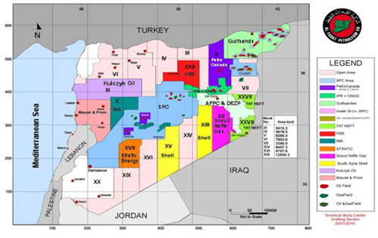

**Рисунок 2.4 – Карта нефтегазовых компаний, работающих по Контракту на техническое обслуживание, 2010 г.**

Источник: Al Furat Petroleum Company

Syrian Petroleum Company (SPC), нефтегазовая компания, контролировала самую большую центральную территорию, а также занималась разработкой месторождений в восточном курдском регионе. В первой половине 2010 года компания получила 34 млн. баррелей нефти и 3,5 млрд. кубометров газа.[75]

Британская Gulfsands занималась разработкой нефтегазоносного востока Сирии, контролируемого курдами. Компания являлась оператором Блока XXVI и ее доля составляла 50% в Соглашении о разделе продукции (СРП) вместе с китайской Sinochem. Компания открыла два месторождения нефти Хурбет Восток и Юсефия. Общий объем добычи нефти в течении 2011 года составлял 25 тыс. б / д.[76] Компания вышла из страны с наложением санкций ЕС в декабре 2011 года. Gulfsands являлся единственным оператором производства через Dijla Petroleum Company, совместное предприятие, созданное с СНК по соглашению о разделе продукции.[77]

До санкций в стране также оперировала французская Total, которая вносила крупный вклад в общий уровень добычи нефти. Месторождения, через которые компания оперировала в регионе Дэйр эз-Зор: Аль Мазраа, Северная Аталла, Джафра, Марад, Кахар, Табия.[78]

Компания занималась разработкой на месторождении через предприятие Deir Ez Zor Petroleum Corp (DEZPC), созданное совместно с государственной СНК, где каждая из сторон обладала 50% долей.[79] У компании также был контракт с Tabiyeh Gas Plant, расположенном на нефтяном поле Tabiyeh Oil Field в районе Дейр эз-Зор. Уровень добычи с обоих проектов составил в 2011 году 53 тыс. б / д, в сравнении в 2010 г. уровень добычи был 39 тыс. ю б / д, а в 2009, 20 тыс. б /д.[80]

Уход Total из страны в декабре 2011 года сильно отразился на спаде уровне добычи нефти в стране в 2011 году.[81]

В секторе добычи легкой нефти Al Furat Petroleum Company добывала порядка 350 тыс. б /д, Deir Ezzor Oil Company – около 65 тыс. б /д, Khabur Oil Company, являющаяся совместным предприятием Syrian Oil Company и ирландской Tauler добывала около 5 тыс. б /д. Syrian Oil Company также добывала около 150 тыс. б /д. тяжелой нефти.[82]

Среди наиболее крупных компаний, являющимися операторами разработки нефтяных месторождений также были: Shell (Нидерланды), Bergomo (Индия-Китай), Petro-Canada (Канада), Royal Dutch Shell (Дания), Ina (Хорватия), China National Petroleum Corporation (Китай), TAT NEFT (Россия), Startec Energy (Канада), HBS Oil Company (Тунис), а также азиатские компании, под управлением Sinochem (Китай).

## **2.3. Нефтегазовая инфраструктура**

Несмотря на скромные запасы углеводородов, Сирия имела относительно развитую нефтегазовую структуру страны. Нефте- и газопроводы связывали между собой месторождения трех основных углеводородных районов.

Часть экспорта осуществлялась через экспортные порты: Тартус, Банияс и Латакию.

На карте мы можем увидеть масштабную сеть трубопроводов. Так через всю страну, с востока на запад, протянут основной нефтепровод, берущий свое начало в восточном курдском регионе и простирающийся до нефтеперерабатывающего завода в Хомсе. Оттуда нефть направляется в три экспортных порта.

Транзитный нефтепровод Киркук-Банияс, проходящий через границу с Ираком, в районе города Абу-Камаль, обладал мощностью транспортировать до 300 тыс. б / день, однако был разрушен во время войны в Ираке и сейчас не функционирует.

Единственный источник импорта природного газа – Арабский газопровод, благодаря которому Сирия импортировала газ из Египта. Этот газопровод начал функционировать в 2008 году, транспортируя египетский газ в Сирию на предприятия близ Хомса через Иорданию. Были планы по расширению газопровода в Турцию, Ливан и, в конечном счете, в Европу, но при нынешних условиях такое развитие маловероятно.

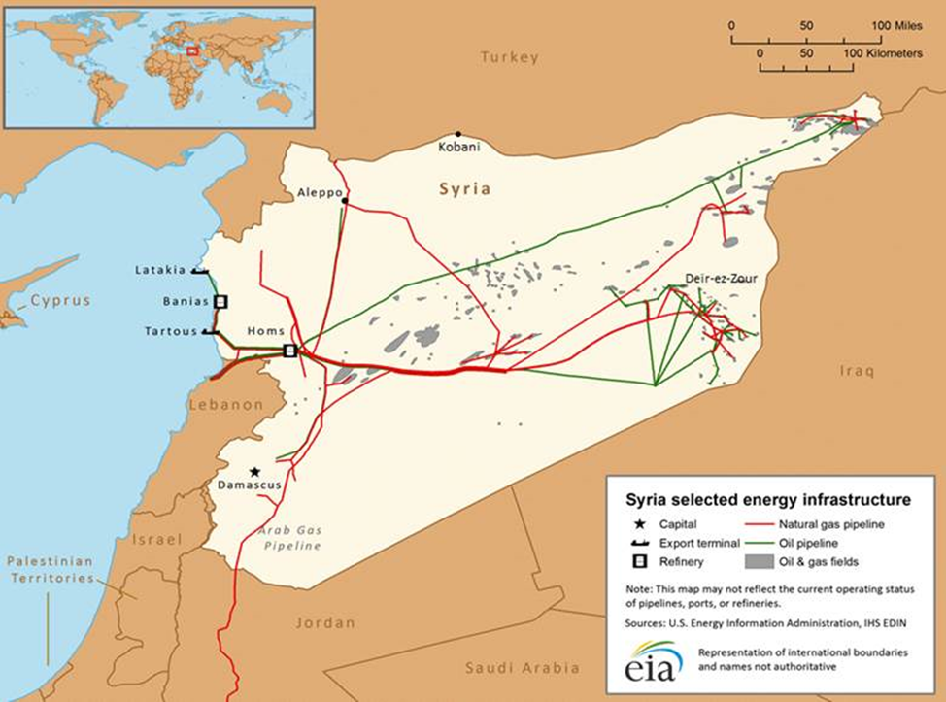

**Рисунок 2.5 – Нефтегазовая инфраструктура Сирии.**

Источник: U.S. Energy International Administration[83]

В последние несколько лет транзитные газо- и нефтепроводы в стране не функционировали. Сейчас сложно оценить в каком состоянии находится сирийская нефтегазовая инфраструктура.

## **2.4. Экспорт и импорт нефти, газа, нефтепродуктов**

Сирия никогда не была особо крупным поставщиком нефти. Хотя ее поставки в 2010 году составили около 150 тыс. б / д, эти объемы гораздо ниже, чем в предшествующие годы. Снижение уровня добычи нефти в стране является основной причиной снижения уровня экспорта. Попытки обратить вспять тенденцию к сокращению производства и экспорта за счет расширения разведки и добычи через партнерские отношения с иностранными нефтяными компаниями могли стать эффективным подспорьем, однако они были прерваны в результате наложения на страну санкций в декабре 2011 г.

Сирия потребляет порядка 45% тяжелой нефти от общего объема добытой нефти и одну треть легкой нефти, остальное идет на экспорт.[84] Из-за высокого содержания примесей в составе нефти далеко не все страны были готовы ее закупать, поэтому в качестве основного ориентира выступал европейский рынок: у стран Европы есть возможность мало затратной и экологически безопасной переработки сирийской нефти.

Экспорт нефти до 2009 года оставался на уровне 250 тыс. б / д. Постепенно добыча снизилась до 114 тыс. б / д. в 2011 году. Далее информации об объемах экспорта нет. Причиной снижения объемов добычи стали как осложняющаяся политическая обстановка внутри страны, а также наложение санкций со стороны Евросоюза и уход практически всех зарубежных компаний с рынка нефтедобычи Сирии.

В предвоенные годы самой большой статьей экспорта Сирии была сырая нефть, которая составляла 37% от общего экспорта страны, а в стоимостном выражении принесла в 2010 году государству 4,45 млрд. долл. Экспорт нефтепродуктов тогда же составил 9,5% или 1,45 млрд. долл.[85]

**Рисунок 2.6 – Объемы экспорта нефти 2006-2011 гг.**

Источник: OPEC Annual Statistical Bulletin 2010/2011

При общем экспорте нефти, равном, приблизительно, 150 тыс. б / д в 2010 г., более 90% направлялось в страны ЕС, в частности, в Германию, Италию, Францию и Нидерланды. (Рис. 2.7.) Для стран Евросоюза импорт сирийской нефти составил порядка 1,35% в 2010 г., согласно данным Европейской Комиссии. И хотя для ЕС эта доля очень мала, доходы от ее продажи составили для Сирии около 30% (4,1 млрд. долл.) государственных доходов.[86]

Менее 10% приходилось на Турцию, Индию, Египет. Общий доход от продажи нефти в эти страны составил чуть более 300 млн. долл.[87]

Как и нефтяные, месторождения природного газа в Сирии, в большинстве своем, находятся в центральной и восточной частях страны. Большая часть природного газа используется для внутреннего пользования как в быту, так и в производстве электроэнергии. Сирия также использовала свой природный газ для увеличения добычи нефти.

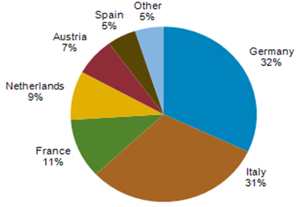

**Рис. 2.7. Экспорт сирийской нефти по странам**

Источник: U.S. Energy Information Administration

В 2008 году Сирия стала чистым импортером природного газа, но нынешняя ситуация в стране повлияла на возможности Сирии получать природный газ. Единственный источник импорта природного газа – Арабский газопровод, благодаря которому Сирия импортировала газ из Египта – в силу усиления конфликта внутри страны прекратил свою деятельность.

Сирия никогда не производила достаточного объема природного газа для экспорта. До недавнего времени Сирия импортировала небольшое количество природного газа из Египта, чтобы дополнить свое собственное внутреннее производство, однако объемы производства снизились более чем на 60% в период между 2010 и 2011 годами (с 690 млн. кубометров до 249,1 млн. куб.м.[88]), а в 2012 г. производство и вовсе было приостановлено.

**Рисунок 2.8 – Уровень импорта газа, 2008-2013 гг.**

Источник: OPEC Annual Statistical Bulletin 2010/2011, 2014

В годы, предшествующие началу гражданской войны в 2011 г., Сирия начала импортировать более очищенные нефтепродукты для удовлетворения растущего внутреннего спроса. В 2010 году страна импортировала в среднем 105 000 б / д нефтепродуктов, а экспортировала всего 36 000 б / д.[89] В то время Сирия также экспортировала более 150 000 б / д сырой нефти, но экспорт сырой нефти в стране в настоящее время практически равен нулю. После введения санкций и продвижения ИГИЛ в Сирии ощущается нехватка нефти и нефтепродуктов. Согласно данным Middle East Economic Survey, к началу 2015 года Иран продолжал поставлять Сирии около 60 тыс. б / д сырой нефти, но даже эта помощь не удовлетворяет полностью внутренний спрос.[90]

В силу сложностей производства и покупки нефтепродуктов, в июле 2013 года Иран и Сирия заключили сделку, согласно которой Иран выделяет 3,6 млрд. долл. на покупку нефтепродуктов с долгосрочными условиями оплаты.[91]

## **2.5. Субсидии государства на нефтепродукты**

В 2008 году, с целью снижения влияния высоких цен на нефтепродукты, власти увеличили заработную плату рабочим государственного сектора, а также стали выпускать купоны, позволяющие любому домашнему хозяйству приобретать до 1000 литров дизельного топлива по более низкой цене. Эти компенсационные меры составили 4,5% ВВП в 2008 году в виде скрытых субсидий. Несмотря на значительное повышение цен в дальнейшей, скрытые субсидии оставались на уровне около 8,3% от ВВП по мере роста международных цен.[92]

Высокие цены на нефтепродукты и их «щедрое» субсидирование государством привели к массовой контрабанде нефтепродуктов в соседние страны.[93]

Универсальные дизельные купоны были заменены целевыми денежными переводами в 2009 году. В отличие от купонов, которые выпускала Государственная Нефтяная Распределительная Компания, денежные переводы финансировались непосредственно из бюджета. Рост внутренних цен на энергоносители сократил трансграничную утечку субсидий, что нашло отражение в последующем резком снижении потребления дизельного топлива и мазута. Скрытые ценовые субсидии резко сократились с падением мировых цен на нефть в 2009 году. Тем не менее, совокупная компенсационная мера оценивалась примерно в 6% от ВВП, что привело к еще большим, но более эффективным субсидиям для потребителей.

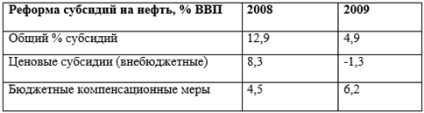

**Рисунок 2.9 – Доля субсидий в ВВП**

Источник: 2010 International Monetary Fund

Согласно Сирийскому отчету Oxford Business Group за 2009 год, в 2008 году на нефтяной сектор приходилось 23% государственных доходов, 20% экспорта и 22% ВВП. При экспорте примерно 150 000 баррелей нефти в сутки, в 2008 году доходы от ее продажи составляли большую часть доходов от экспорта в общем[94].

До начала конфликта, доходы от продажи нефти составляли 25% доходов государства. Вдобавок к этому, страна теряет приблизительно 2 млн. долл. в день из-за того, что большая часть месторождений находится под контролем Исламского государства.[95]

Более того, со стремительным снижением доходов государства после потери нефтяных месторождений, которые в настоящее время находятся в руках боевиков и повстанцев, режим испытывает трудности в финансировании собственной армии и проведения боевых действий. Ввиду этого, режим поддерживает политику роста цен на нефть и нефтепродукты. В октябре 2014 года цена на литр бензина выросла с 120 сирийских фунтов до 140; в то же время, нефть, используемая в секторах сельского хозяйства, транспортном, а также для внутреннего отопления выросла в цене с 60 до 80 сирийских фунтов.[96]

Доходы от продажи нефти в 2011 году составили 4,7 млрд. долл., в 2014 лишь 0,22 млрд. долл., и 0,14 млрд. долл. в 2015 г. [97]

Правительство поддерживает субсидии для продуктов перегонки нефти, стремясь таким образом стабилизировать цены и повысить покупательную способность домашних хозяйств. Во время экономического спада в 2013 году, правительство открыло торговые точки, которые занимались продажей ряда импортируемых товаров по их фактической импортной цене, с тем, чтобы смягчить последствия инфляции для населения. Более пристальный взгляд на бюджет 2015 года показывает, что вмешательство государства в экономику этим не ограничивалось: согласно исследованиям Economist Intelligence Unit, центральное правительство выделило 5,8 млрд. долларов в виде субсидий на топливо и продукты питания.[98]

## **2.6. Электроэнергетическая инфраструктура САР**

Сирийская электроэнергетическая инфраструктура, включая электростанции, подстанции и линии электропередачи, часто подвергались военным ударам. В 2010 году в Сирии было произведено почти 44 миллиарда киловатт-часов электроэнергии, 94% из которых приходилось на обычные тепловые электростанции. Остальные 6% приходилось на гидроэлектростанции. Рафинированные нефтепродукты и природный газ использовались на сирийских тепловых генерирующих мощностях. Сирия планирует преобразовать все свои тепловые генерирующие мощности для работы на природном газе, как только это станет возможно, хотя это маловероятно до окончания военных действий. Отсутствие у Сирии собственных мощностей по переработке нефти, продолжающиеся санкции в отношении энергетического сектора страны и сокращение добычи природного газа в совокупности ограничивают доступность необходимого топлива для электростанций в Сирии и способствуют отключению электроэнергии во многих частях страны.

К началу 2013 года более 30 сирийских электростанций были бездействующими, и, по меньшей мере, 40% высоковольтных линий страны подверглись нападениям, по словам Министра электроэнергетики Сирии. Потенциал выработки электроэнергии в Сирии в 2012 году составил 8,9 гигаватт, хотя ущерб электрогенерирующим мощностям, высоковольтным линиям электропередач и другой инфраструктуре, вероятно, снизил эффективные мощности страны. Потери в распределении электроэнергии, уже составляющие 17% от общего объема производства в 2012 году, вероятно, выросли еще больше.

До нынешнего конфликта сирийское правительство надеялось подчеркнуть важность возобновляемых источников энергии и выработало планы по развитию возобновляемых источников энергии в стране. В 11-й пятилетке на 2011-2015 гг. эта цель была четко прописана; однако, прогресса в ближайшее время сложно ожидать.

Сирия, наряду с Египтом, Ираком, Иорданией, Ливией, Ливаном, Палестинскими территориями и Турцией, входит в Проект объединения восьми стран (The Eight Countries Electric Interconnection Project), цель которого – соединить электрические сети стран. Основное преимущество проекта –возможность избежать строительства новых электростанций, снижение потребности в резервном потенциале для удовлетворения колебаний спроса и за счет этого снижение эксплуатационных расходов, не говоря уже снижении уровня загрязнения окружающей среды. Планировалось, что Сирия будет соединена сетью с близлежащими странами линиями мощностью в 300 МВт.[99] Однако нынешнее состояние энергетического сектора в Сирии оставляет желать лучшего, и проект пока что остается заморожен, по крайней мере, в пределах Сирии.

В 2012 году Сирия сократила импорт электроэнергии из соседних Египта, Иордании и Турции, решив, вместо этого, заключить соглашение с Ираном. Это соглашение позволило бы подключить 250 МВт передающей мощности из Ирана в Сирию; о нем стало официально известно уже после объявления о том, что Сирия приостановила закупку электроэнергии у Турции. Иран согласился предоставить Сирии кредитную линию на сумму 1 млрд. долл. в середине 2013 года, половина средств, при этом, выделена на проекты в сфере электроэнергетики.[100]

В сентябре 2012 года министр электроэнергетики Сирии объявил о планах по увеличению генерирующих мощностей на дополнительные 1,5 ГВт в течение следующих нескольких лет. Однако, как и в большинстве проектов в стране, нынешний конфликт и отсутствие доступа к международному капиталу делает такое предприятие невозможным.

Рассмотрев уровень добычи основных углеводородов страны и нефтегазовую структуру Сирии, мы можем обратить внимание на то, что в предвоенные годы страна обладала сильным потенциалом в добыче и экспорте нефти. Нефтегазовая инфраструктура позволяла транспортировать углеводороды из соседних государств на европейский рынок, который приносил немалый процент дохода в бюджет государства. В планах государства имелись несколько крупных нефтегазовых проектов, одним из которых является газопровод Иран-Ирак-Сирия.

Планировалось переправлять нефть из прибрежного иранского месторождения Южный Парс через Ирак, Сирию и Ливан на европейский рынок для удовлетворения спроса как рынка ЕС, так и стран, через которые этот газопровод проходит. Этот проект должен был стать альтернативой газопроводу Набукко, поставляющему газ из Азербайджана в Европу, а также планируемому газопроводу Катар-Турция, проходящему через ряд арабских стран, включая Сирию. Сирия обосновала свой отказ от проекта Катар-Сирия-Турция как «защиту интересов своего российского союзника, являющегося главным поставщиком газа в Европу».[101] Несмотря на войну, планы заинтересованных и конкурирующих между собой стран по сооружению транзитных газопроводов остаются в резерве. Более того, знакомство с указанными проектами помогает понять расклад сил в сирийской гражданской войне и мотивы внешних игроков, поддерживающих ту или иную сторону конфликта.

## **2.7. Ущерб от прихода террористической группировки ИГИЛ**

Общие экономические потери от войны по разным подсчетам составляют 255 млрд. евро и ее последствия будут ощущаться в течение десятилетий. Подсчитано, что даже если война закончилась бы сейчас, потребовалось бы еще от 10 до 15 лет, чтобы вернуть ВВП на душу населения к предвоенному уровню.[102]

Согласно данным МВФ, c 2010 года ВВП Сирии сократился примерно на 57%: с 1,470 млрд. сирийских фунтов до 637 млрд. Business Insider, опираясь на данные BMI Research, прогнозирует, что «если конфликт будет продолжаться в течение еще нескольких лет, то сирийская экономика сократится в среднем на 3,9% в год с 2016 по 2019 гг.».[103] Доля нефти и газа в ВВП в период с 2011 по 2015 год упала на 28%.[104] Доходы правительства Сирии от экспорта нефти снизились с 4,7 млрд. долл. в 2011 году до, примерно, 0,22 млрд. в 2014 году, поскольку большинство нефтяных месторождений Сирии находятся под контролем оппозиционных сил и ИГИЛ.[105] Убытки от производства и разрушения инфраструктуры особенно сконцентрированы в секторах добычи нефти, производства, транспорта и строительства.

МВФ в своем отчете выказал предположение, что добыча нефти на территориях, подконтрольных правительству, составила порядка 9 тыс. б/д в 2015 году, что на 98% ниже предвоенного уровня. Общий объем добычи в стране, включая территории, подконтрольные ИГИЛ, составила около 40 тыс. б/д в 2015 году[106] и упала к началу 2017 года до 14 тыс. б/д[107]. Добыча природного газа сократилась вдвое. Энергетическая инфраструктура, включая нефте- и газопроводы, а также сети электропередач, была также повреждена. Два нефтеперерабатывающих завода в Хомсе и Баниясе работают на половину своей мощности. Отсутствие топливных ресурсов ограничивает выработку электроэнергии. Уже к началу 2013 года 30 сирийских электростанций были бездействующими, и порядка 4% высоковольтных линий подвергались постоянным нападениям.[108]

Опираясь на заявление Министерства нефти и горнодобывающей промышленности МВФ указывает, что ущерб, причиненный только нефтяной промышленности, составил более 27 млрд. долл. к началу 2015 года.[109] Сюда входят разрушенные скважины, трубопроводы и нефтеперерабатывающие заводы.

Восстановление разрушенной экономики займет немало лет, прежде чем ее уровень достигнет предвоенного. С окончанием конфликта правительству будет необходимо пересмотреть экономические реформы, которые позволили бы стране сосредоточиться на развитии не-нефтяного сектора, чтобы справиться со снижением добычи нефти и доходов от ее продажи. Необходимо также сосредоточиться на создании рабочих мест и социальной защите растущего числа молодых безработных. «Для достижения этих целей критически важна дальнейшая диверсификация экономики за счет развития частного сектора и повышения производительности за счет повышения квалификации рабочей силы и улучшения ее технологической базы».[110]

# **Глава 3. Судьба нефтегазового сектора под контролем ИГИЛ**

## **3.1. Контроль территорий и нефтегазовых месторождений террористической группировкой Исламское государство.**

С момента объявления о создании Исламского государства Ирака и Леванта, боевики успели захватить несколько стратегических месторождений на территории Сирии и Ирака.

К 2015 году площадь, занимаемая ИГИЛ, составила 90 800 км2; благодаря действиям правительств и началам военных атак осенью того же года контролируемые территории удалось сократить до 78 тыс. км2 к началу 2016 года, и до 60 400 км2 к началу 2017 г.[111] Сильные потери халифат понес за три месяца с января 2017 года по начала апреля – порядка 20%. Сейчас площадь контролируемой территории равна 48,5 тыс. кв. км[112], что, приблизительно, приближается к размеру Доминиканской Республики. На Рисунке 3.1 подробно представлены территориальные потери ИГИЛ в Сирии и Ираке, начиная с 2015 года, вплоть до апреля 2017 года.

Так, территории на севере Сирии, потерянные ИГИЛ на протяжении 2015-2016 гг., сейчас находятся под управлением курдов, отвоеванные земли на севере Ирака контролируются центральным правительством Багдада, также, как и регион к югу от города Аль-Каим.

Исламское государство в 2016 году понесло большие потери, включая ключевые области, жизненно важные для управления халифатом, однако, несмотря на это, под его контролем остается основная часть месторождений Сирии и крупные населенные пункты, такие как Мосул (частично) и Ракка.

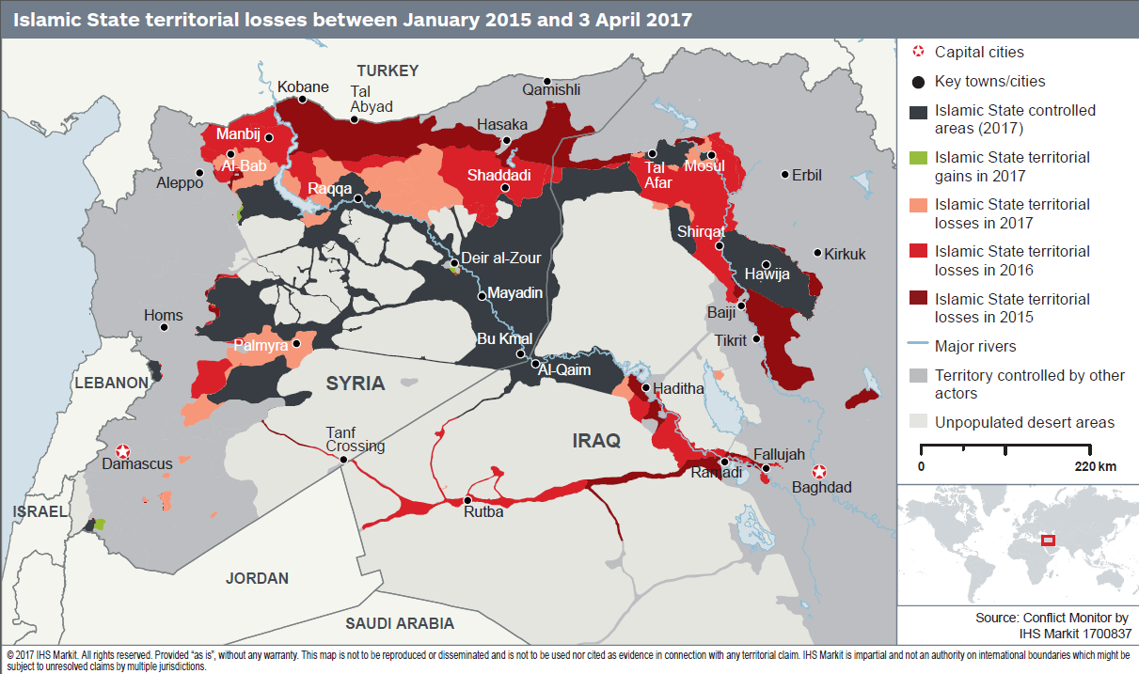

**Рисунок 3.1 – Территориальные потери ИГИЛ, январь 2015 – апрель 2017 г.**

Источник: IHS Markit

Основным нефтедобывающим районом, остающимся по-прежнему под контролем ИГ, считается провинция Дейр эз-Зор в Сирии, где производилось по состоянию на октябрь 2015 г. около 34 000 - 40 000 баррелей нефти ежедневно. В Ираке же, главным нефтедобывающим объектом являлись месторождения в районе города Кайяра, южнее Мосула, это месторождение приносило ежедневно около 8 тыс. баррелей нефти. В виду наступления иракских правительственных сил на Мосул и утери города, ИГИЛ использовало тактику «выжженной земли» – подожгло нефтяное поле. Также крупным нефтяным полем ИГИЛ являлось месторождение Хиджель, в провинции Киркук, дававшее 100 тыс.баррелей нефти ежедневно; сейчас месторождение находится под контролем курдских отрядов пешмерга.[113]

Благодаря американо-российским авиаударам, по состоянию на декабрь 2015 г., удалось сократить производство нефти ИГИЛ в районе месторождения Омар (крупнейшее нефтяное поле в Сирии) в провинции Дейр эз-Зор на 30%.

Рассмотрим основные месторождения подробнее. Среди основных нефтяных активов под контролем ИГИЛ в районе Дейр эз-Зор следует указать пять, мощность которых более тысячи баррелей в день:

Аль-Танак – 16 тысяч баррелей в сутки

Аль-Омар – 11 тысяч баррелей

Аль-Джабсен – 2,5 тысячи баррелей

Аль-Табха – 1,5 тысячи баррелей

Аль-Харата – 1 тысяча баррелей.[114]

Общий объем добычи из этих скважин составляет порядка 32-х тысяч баррелей нефти в сутки. Под контролем террористов также находится более десятка скважин общей мощностью 3-4 тыс. б/д.

До конца 2015 года ИГИЛ контролировало месторождения Аджиль, восточнее Тикрита, его мощность составляет 25 тыс. б /д и 150 млн м3 газа, направленных на питание городской электростанции. В силу отсутствия необходимой технологии добычи, ее уровень под контролем террористов не превышал 10 тысяч баррелей в сутки. [115]

До конца 2016 года ИГИЛ контролировал два богатых нефтью города на севере Ирака – Шаркат и Кайяра, а также месторождения Химрин и Аджиль, близ НПЗ Байджи, Наджма, Айн-Зала и Батма. Все месторождения располагаются вдоль нефтепровода Киркук – Джейхан, ведущего в Турцию. В общей сложности, на месторождениях добывалось порядка 80 тыс. баррелей нефти в день.[116] При этом месторождения Кайяра и Наджма, расположенные вблизи Мосула, изначально были сильно истощены, поэтому снижение уровня добычи нефти боевиками по сравнению с довоенным уровнем было естественным.

При отступлении в конце 2016 г. Шаргат и Кайяра были подожжены боевиками террористической группировки. Потушить их удалось к апрелю 2017.[117] По данным министерства нефти Ирака в городе Кайяра находится 62 нефтедобывающие скважины, из которых 34 были повреждены в результате столкновений между иракскими силами и ИГИЛ. В недрах также находилось порядка 5 млрд. баррелей еще не добытой нефти.[118]

На октябрь 2016 года в руках ИГИЛ практически не осталось нефтяных месторождений, за исключением хранилищ в городе Хамам Алил в северной части Мосула, которые они используют для своих нефтеперерабатывающих заводов, а также месторождений Хамрин и Хиджель на юге Киркука, где боевики занимались контрабандой нефти. Однако после военных действий курдских сил першмерга, они были изгнаны и из этой области.[119] В прошлом месторождение Хиджель обладало мощностью переработки в 100 тыс. баррелей нефти в день, однако сейчас добыча нефти там запрещена, так как месторождение находится на спорной территории между Багдадом и Эрбилем.[120] Другое стратегическое месторождение, Алас в Тикрите, захваченное боевиками в 2014 году, сейчас находится в руках иракского правительства. Месторождения Эйн Зала и Батма на границе территории курдского региона также находятся в руках курдов.[121]

В итоге к началу 2017 года добыча нефти ИГИЛ на территории Ирака упала до 28-30 тысяч баррелей в сутки.[122]

## **3.2. Роль нефтегазового сектора в экономике ИГИЛ.**

Доходы от продажи нефти играют большую роль для финансирования деятельности халифата. Хотя с потерей территорий и нефтегазовых месторождений снижаются как общие доходы ИГИЛ, так и доля нефти в его бюджете.

По оценкам Center of the Analysis of Terrorism доходы ИГИЛ в 2015 году упали по сравнению с 2014 г. В 2014 году общий доход составил 2,9 млрд. долл., 1,09 млрд. из которых приходилось на продажу нефти (38% от общего бюджета). В 2015 году бюджет группировки составил уже 2,43 млрд. долл., с сокращением доходов от продажи нефти до 600 млн. долл. (25%), газа – до 350 млн. долл. Стоит отметить, что из-за сокращения доходов от продажи нефти, халифат стал искать финансирования в других сферах. Так, доходы, полученные от грабежа, выросли с 360 млн. до 800 млн. долл. в 2015 году.[123]

Нефть Сирии составляет порядка 70% от общего дохода ИГИЛ. В их руках к октябрю 2016 года находилось 6 крупных месторождений. Теряя нефтяные месторождения, боевики стремились найти другие источники дохода. Например, заплатив боевикам 4 тыс. долл., жители Мосула имели возможность покинуть город. В то же время, нет достоверной информации о том, что люди массово сбегали из оккупированных городов: многие были уверены, что они «потеряют как деньги, так и свою жизнь».[124]

Снижение доходов вынудило боевиков повысить налоги, собираемые с предпринимателей, а также увеличить цены на топливо. При стоимости одного газового баллона в 70 долл., а барреля нефти в 100 долл. литр бензина составляет от 500 до 2 тыс. иракских динаров, в пересчете на общемировую валюту, это составит более 1 доллара. Нефть из Сирии переправляется в Мосул для питания электростанций и продажи нефтепродуктов на местном рынке.

Основной нефтедобывающий район ИГИЛ находится в восточной провинции Дэйр эз-Зор, где добыча нефти в октябре 2015 года составила 34-40 тыс. б / д.[125] Трудно определить нынешний уровень добычи нефти, так как захваченные месторождения «стареющие», и группировка не имеет необходимых технологий или оборудования для поддержания соответствующего уровня добычи. Стоимость нефти колеблется от 15 до 45 долл. за баррель, однако нефть с месторождения Омар стоит 40-45 долл. за баррель, так как продается на территории захваченной террористами, на которой они являются монополистами в продажи нефти. Ниже представлена таблица с указанием уровня добычи нефти на месторождениях, захваченных ИГИЛ в Сирии и цены за баррель.

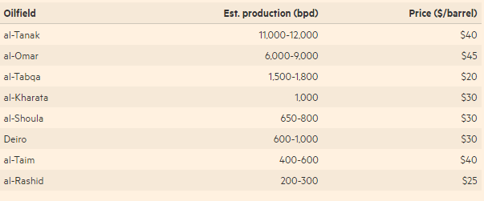

**Рисунок 3.2 – Стоимость нефти на месторождениях под контролем ИГИЛ, 2015**

Источник: Financial Times. Inside Isis Inc: The journey of a barrel of oil[126]

Часто сообщается, что ИГИЛ продает нефть правительству.[127] Согласно статье телеканала Аль-Арабия сирийское правительство, несмотря на потерю контроля значительной части месторождений, все еще получало достаточное количество углеводородов, притом, что для покрытия потребностей в энергоресурсах помощи России и Ирана недостаточно. Глава Сирийской оперативной группы по экономике Д. Кады передал информацию о некоем соглашении между сирийским правительством и ИГИЛ, которое затрагивает конкретное месторождение Тувэйнан. Согласно соглашению, ИГИЛ согласилось заниматься охраной месторождения, в то время как власти должны были обеспечить работу и транспортировку нефти до НПЗ. Доходы делились в соотношении 60% - режиму правительства, 40% - ИГИЛ.[128]

Кратчайшие схемы распределения нефти являются наиболее предпочтительными, поэтому местный рынок является основной точкой продажи нефти. ИГИЛ способно поддерживать высокие цены на этом рынке, несмотря на международный спад цены на нефть, благодаря двум факторам: «во-первых, ИГИЛ следовало практике продавцов на черном рынке: нефть продавалась тому, кто за нее больше предлагал. Во-вторых, группировка обладала монополией в продаже нефти и нефтепродуктов, главным образом в контролируемых повстанцами районах на севере Сирии, на востоке, где доминируют сирийские курдские ополченцы, и на своей собственной территории».[129]

С начала авиаударов ИГИЛ покинуло свои основные НПЗ и перешло к торговле нефтью независимым торговцам на самих месторождениях, чтобы избежать рисков, связанных с транспортировкой. У продавцов есть два варианта: либо продавать нефть локально на местные кустарные предприятия, либо продавать ее посредникам, которые затем провозят контрабанду за пределами территорий под контролем ИГИЛ. Группировка фокусируется на получении прибыли сразу после добычи. Контрабанда направляется в приграничные территории (Турция, Иордания, сирийский режим), меньше на территорию самого Исламского Государства, и является далеко не основным источником нефтяного дохода. Нынешняя сеть контрабанды нефти появилась до прихода группировки. Она состояла из кланов и племен, проживающих рядом друг с другом или на обеих сторонах границы и переправляющих нефть нетрадиционными способами.[130]

На конец 2014 года были выявлены два пути контрабанды нефти из Ирака в Турцию (один из них – через Сирию) и один в Иран. Наглядно мы можем отследить маршруты на Рис. 3.3.

С месторождений Наджма и Кайяра нефть поступала в Мосул, оттуда переправлялась в район Санджар, откуда через сирийскую границу попадала в Турцию. Нефть с месторождений Аджиль и Намрин отправлялась в Киркук, откуда она либо экспортировалась на восток через город Сулеймания в Иран, либо Куштару и Дохук на севере с дальнейшей контрабандой в Турцию. Нефть, добываемая на границе с территорией иракского Курдистана ежедневно в размере 25,3 тыс. б / д направлялась в Турцию и Иран.[131]

Нефть также переправлялась из Ирака в Иорданию. The Guardian, опираясь на свой источник, работающем на месторождении Киркук, сообщил, что ноябре 2014 года 435 тонн сырой нефти из месторождения Аджиль в провинции Салах-эд-Дин было отправлено в южную провинцию Анбар, с дальнейшей отправкой в столицу Иордании Амман.[132] Объемы нефти, поступающей через границу провинции Аль-Анбар в Ираке в 2015 году заметно уменьшилась. Это было связано «не сколько с ужесточением пограничного контроля, сколько из-за снижения цен на нефть, что сделало этот вид перевозок менее прибыльным».[133]

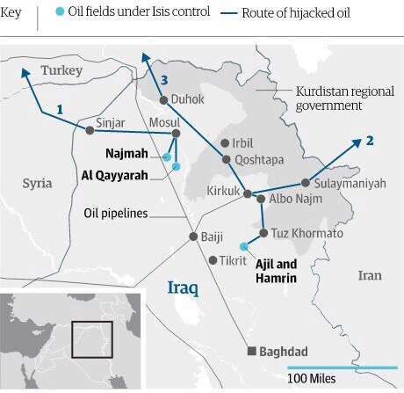

**Рисунок 3.3 – Маршруты контрабанды нефти на территории Ирака**

Источник: The Guardian

Несмотря на все попытки прекратить незаконную торговлю нефтью и на видимую борьбу с экстремистами, никто не упускал возможность заработать на контрабанде нефти. Даже шииты, брали «налог с нефтяных «танкеров», проходящих через территории, которые они контролируют».[134]

Также, согласно источникам The Guardian, курды заключали сделки с боевиками на покупку нефти за половину от ее международной цены и сами доплачивали по 1 200 долл. за каждый нефтяной танкер, проходящий через КПП отрядов пешмерга в Киркуке, Махмуре, Дохуке и Туз-Хурмате, а водители, перевозящие нефть ИГИЛ, получали в среднем 300 долл., при обычной ставке 120-150 долл.[135]

По различным данным, к февралю 2017 года под контролем ИГИЛ находились предприятия, добывавшие нефть объемом в 60-65 тыс. б /д, с общей выручкой приблизительно в 1,8-1,9 млн. долл./д (более 600 млн. долларов в год).

Исламское государство обладает двумя источниками доходов от продажи нефти: сбор транспортной пошлины и продажа нефти непосредственно с месторождений. Первый источник приносит доход в 350-400 тыс. долл. / д.[136] Любой торговец, заплатив пошлину за проезд и сбор на покупку нефти на месторождении, может подъехать к скважине и залить нефть.

В регионе остро ощущается нехватка нефтепродуктов. Сирия еще до начала военного конфликта была вынуждена их импортировать. Захваченные НПЗ ослаблены в силу отсутствия необходимых кадров и технологического старения, а также слишком заметны для ударов ВВС, поэтому террористы используют либо «кустарные самовары», либо мобильные установки для переработки нефти. Их функция заключается в нагревании нефти, чтобы отделить от нее ненужные примеси, получив тем самым нефтепродукты (в основном мазут и бензин) низкого качества, для его дальнейшей продажи.

ИГИЛ также получает доход с НПЗ, принадлежащих частным переработчикам через налог закят в размере 20% от прибыли, а также доход от подконтрольных НПЗ. Все вместе это составляет порядка 230 млн. в год.[137]

От торговли бензином и мазутом ИГИЛ получает около 45 млн. долл. в год в качестве транспортной пошлины, взимаемой с трейдеров, закупающих нефтепродукты с НПЗ для последующей поставки на местные рынки.

Известны три оптовых рынка продажи мазута и бензина: сирийский Аль-Баб (находится под контролем турецких сил; северо-восток провинции Алеппо), соседний Мандбиж (под контролем курдских формирований), и иракский Аль-Каим, расположенный у границы с Сирией, вблизи месторождений Аль-Танак и Аль-Омар. С продавцов взимается пошлина за торговлю – 0,3 доллара за баррель сырой нефти, что дает в казну ИГИЛ еще 5 млн. долларов в год.[138]

Опираясь на вышесказанное сведем данные в одну таблицу:

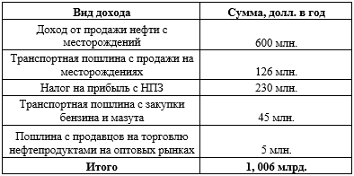

**Рисунок 3.4 – Доходы ИГИЛ с продажи нефти и сопутствующие ей налоги и пошлины**

Необходимо обозначить, что указанные данные являются оценочными и не могут отразить полной картины, начиная с невозможности указать точный уровень добычи нефти на месторождениях, стоимость и дополнительные доходы, связанные с продажей нефти.

Резюмируя сказанное выше, можно отметить, что площадь территорий, находящихся под контролем ИГИЛ, стремительно сокращается, в то же время халифат сохраняет за собой большую часть месторождений и крупные населенные пункты, такие как Ракка и часть Мосула. И хотя многие эксперты пророчат освобождение последнего в ближайшие полгода, что резко снизит доходы халифата от продажи нефти и нефтепродуктов, нельзя полностью исключать вариант захвата другого крупного города, Дейр эз-Зора, находящегося в непосредственной близости от месторождений. Если город будет взят, это окупит все расходы, связанные с потерей как Мосула, так и Ракки.

Доходы ИГИЛ от продажи нефти стремительно снижаются, так же как и сама добыча, что опять же связано с потерей территорий, возможностей рынков сбыта, закрытия границ для контрабанды нефти соседним государствам. Рассматривались два возможных пути контрабанды нефти: северо-запад через город Азаз, и северо-восток. Первый сейчас находится под контролем «Сирийской свободной армии» и боевиков Джабхат ан-Нусры. Второй проходит через курдские территории, где пропускная способность также ограничена.

Опираясь на интерактивные карты и сопоставляя их с месторождениями нефти и газа, мы можем обнаружить, что ИГИЛ в Ираке не обладает сколько-нибудь значимыми месторождениями. Боевики все еще держат оборону на юго-западе Киркука и в западной части Мосула. Основная обширная часть земель Исламского Государства на территории Ирака находится на границе с Сирией, где располагается некогда функционировавший нефтепровод Ирак-Сирия, ведущий в Банияс. Несмотря на то, что данный район считается пустынным, с точки зрения изучаемых углеводородов, стратегически, данная территория является очень выгодной, так как боевики имеют выход в оба государства, что позволяет беспрепятственно перемещаться и провозить контрабандный товар.

В Сирии ситуация гораздо сложнее, основная часть месторождений находится под контролем ИГИЛ, в меньшей степени курдов, под властью правительства и оппозиции, несмотря на постепенное расширение влияния на территориях, запасы углеводородов ничтожно малы. Опираясь на карты ISIS Liveuamap, на которых можно наглядно отслеживать изменения в контроле территорий в Ираке и Сирии, и сопоставляя их с расположением месторождений нефти и газа, мы можем обнаружить, что под контролем правительства находятся лишь газовые месторождения и несколько нефтегазовых заводов, располагающиеся в коридоре между Хомсом и Пальмирой:

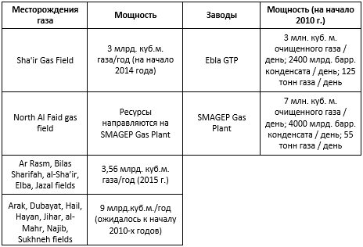

**Рисунок 3.5 – Месторождения газа и заводы по переработке газа под контролем правительства Сирии на начало мая 2017 г.**

Хотя данные месторождения находятся на территориях, находящиеся под контролем то правительства, то боевиков ИГИЛ, Министерство нефти уже объявило о восстановлении производства на газовых заводах, включая Хайан, располагающийся на востоке Хомса, чья производительность до прихода боевиков составляла порядка 3 млн. м3/д. Несмотря на то, что по оценкам того же Министерства, ущерб, причиненный боевиками, составил более 65%, уже сейчас Сирийская арабская армия и Министерства нефти и газа работают над восстановлением системы обеспечения электроэнергией региона.[139]

# **Заключение.**

Для обеих рассмотренных стран нефтегазовый сектор выступает в качестве ключевого жизненно важного элемента экономики. Он определяет внутреннюю и внешнюю политику, прямо влияет как на потенциальную внутреннюю стабильность, так и на расстановку сил в конфликте, в который погрузились обе страны в последние годы.

Запасы нефти у стран неравноценны – для Ирака и для Сирии показатели составляют, соответственно, 142,5 млрд. баррелей (9% от мировых запасов) и 2,5 млрд. баррелей (0,15%), если учитывать доказанные месторождения. Потенциально, на территории обеих стран могут оказаться залежи углеводородов большего объёма, однако рассматривать их оценочные показатели до разведки и разработки не имеет смысла. Кроме огромной разницы в объёмах запасов нефти, стоит указать и на разницу в качестве: сирийская нефть более сернистая и тяжёлая.

Для обеих стран нефть – главный продукт экспорта, а доходы от неё составляют основу бюджета государств. Разница в количестве нефти обуславливает потенциальный бюджет и возможность развития страны; разница в качестве определяет импортёров. Так, Ирак традиционно продавал нефть в США, Испанию, Италию; в последние годы первыми в рядах импортёров числятся Китай, Индия, Южная Корея. Однако сирийские сернистые углеводороды могли идти на продажу только в страны, обладающие достаточными мощностями для переработки, очистки серы – прежде всего, в страны Западной Европы.

Это, в свою очередь, позволяет объяснить нынешние тенденции в развитии нефтяного сектора в обеих странах. Для Сирии основным ударом по производству и продаже нефти стало не столько наступление войск Исламского Государства, взявших под свой контроль большую часть месторождений в стране, сколько введение санкций со стороны ЕС. Практически все импортёры сирийской нефти, обладавшие достаточными мощностями для её переработки и использования, перестали её закупать, в результате чего дальнейшее развитие сектора стало менее актуально. Из прочих импортёров, совокупная доля экспорта в сторону которых не превышала 10%, вышла Турция, отношения с которой у Дамаска складываются непростым образом.

В то же время, несмотря на то, что нефть была главным продуктом экспорта страны, доходы от неё уже в 2010 г., до начала конфликта, составляли лишь около одной пятой всех доходов от экспорта: Сирия в меньшей степени, нежели Ирак, зависит от продажи углеводородов, и ущерб, нанесённый нефтяному сектору и приведший к сокращению добычи на 98%, не означает автоматического краха всей экономики страны, как бы то могло случиться в Ираке, если бы Багдад перестал контролировать нефтяные месторождения.

Важно подчеркнуть, что для внутреннего потребления нефть в Сирии практически не используется: развитие энергетической отрасли происходит на основе использования резервов газа, а нефтепродукты (прежде всего, топливо) импортируются из соседних стран. И если захват месторождений нефти со стороны ИГ стал основной причиной прекращения её добычи, то отсутствие потенциальных импортёров, помимо соседнего Египта, а также низкий уровень потребления внутри самой страны обусловили то, что установление контроля над нефтяными полями не входит в список основных приоритетов Сирийской арабской армии в процессе отвоевания территорий страны.

Ситуация в Ираке совершенно обратна сирийской: во-первых, экспорт нефти на протяжении всех лет конфликта не только продолжался, но и уверенно рос, во-вторых, с Ирака были сняты все квоты, поскольку Совет ОПЕК предположил, что неограниченная добыча и продажа нефти нужна стране для поддержания в ходе кризиса и восстановления после него. При этом, формально власти Ирака заявляют о том, что стремятся понизить добычу нефти для повышения её цен на мировом рынке, однако на деле, годовые показатели продолжают расти.

Здесь также сыграл свою роль фактор географического распределения нефти по стране: если в Сирии большая часть месторождений сосредоточена в долине Евфрата, бывшей изначально и остающейся основной базой ИГИЛ на территории страны, то в Ираке ключевые запасы углеводородов лежат на юге, неподалёку от побережья, куда представители Исламского Государства не добрались. Некоторые месторождения есть и на севере, однако они являются жизненно важными для автономного Курдистана, экспорт нефти составляет основу независимого курдского бюджета, и из-за решительного сопротивления, ИГИЛ не смогло занять или к данному моменту потеряло иракские нефтяные поля. В то же время, хотя, формально, нефтяные резервы страны находятся под контролем Багдада, их распределение между шиитскими районами на юге и курдскими районами на севере ведёт к возможности конфессионального (шииты и сунниты) или этнического (арабы и курды) конфликта на территории страны за обладание ресурсами и лишает Багдад уверенности в полном контроле в условиях тяжелейшего кризиса.

Впрочем, у Ирака сохранилось существенное преимущество: инфраструктура не так повреждена, как в Сирии. Безусловно, можно было бы вспомнить печально известные случаи – взорванный НПЗ в Байджи или подожжённые нефтяные поля Кайяры, – однако, в целом, система трубопроводов и перерабатывающих предприятий была мало затронута последними событиями и войной с ИГ. Так, нефть и газ с южных месторождений отгружается через порт в Басре, начинает развиваться и система газопроводов, соединяющих юг Ирака и Иран. На севере проложен крупный нефтепровод, поставляющий иракскую нефть непосредственно в Турцию, минуя Сирию и захваченные ИГИЛ территории.

Сирийское правительство, в то же время, контролирует лишь портовые города (Тартус, Латакия, Банияс) и западную часть инфраструктуры страны, что значительно осложняет поставку сырых углеводородов к местам отгрузки или на перерабатывающие предприятия (последние, впрочем, также существенно пострадали во время войны).

Показатели для Ирака и Сирии по объёмам доказанных запасов газа составляют, соответственно, 3158 млрд. м3 (1,6% от мировых запасов) и 274 млрд. м3 (0,2%). Роль газового сектора для двух стран неравноценна: для Ирака газ является одной из статей экспорта, для Сирии – жизненно важным ресурсом, на котором основан весь энергетический сектор. Энергетика Ирака задействует нефтяные резервы, энергетика Сирии – газовые, при этом, имеющихся запасов недостаточно, и страна вынуждена закупать газ у соседних арабских государств. Это определяет приоритет боевых действий: правительству важнее контролировать газовый сектор, чем нефтяной, и в этой связи, большая часть усилий пока прилагается к закреплению в центральной пустынной части страны, а не на берегах Евфрата.

Участие иностранных компаний в разработке нефтегазового сектора в Ираке существенно выше. Это связано с тремя причинами: во-первых, на Ирак не наложены санкции, во-вторых, разработка южных месторождений в Ираке значительно безопаснее с точки зрения угрозы совершения терактов, чем добыча углеводородов в любой части Сирии, в-третьих, запасы в Ираке больше, и страна прибыльнее и перспективнее. В то же время, говорить о больших объёмах прямых иностранных инвестиций не приходится в силу особенностей законодательства: согласно действующим законам, государство обязано возместить иностранной компании все расходы на разведку углеводородов, и оно же является владельцем помещений и оборудования. Таким образом, большая часть ПИИ в Ираке оборачивается в государственные инвестиции, в то время как участие внешнего сектора сокращено, что чревато ростом роли таких внутренних факторов, как коррупция и недостаточное финансирование амортизации инфраструктуры.

В Сирии в связи с войной, отсутствием каких-либо гарантий безопасности и потерей правительством контроля над большей частью территорий страны, деятельность иностранных компаний практически прекращена. До начала конфликта существовала практика формирования совместных предприятий и выдачи концессий зарубежным предпринимателям, и в случае окончания войны и снятия санкций, вероятно, эта система могла бы быть оперативно возрождена и способствовать восстановлению страны после кризиса. В Сирии не меньше проблем бюрократического характера, чем в Ираке, однако условия представляются более взаимовыгодными как для иностранных инвесторов и корпораций, так и для самого правительства Дамаска.

Последний аспект, без рассмотрения которого работа не могла бы считаться выполненной – роль нефтегазового сектора в экономике Исламского Государства и роль ИГИЛ в нефтегазовом секторе Сирии и Ирака. Зона контроля ИГИЛ стремительно сужается; с момента его наибольшего расширения в начале 2015 г. к концу апреля 2017 г. площадь «Государства» с 90,5 тыс. км2 сократилась до 48,5 тыс. км2. В то же время, Исламское Государство держит под своим контролем не только такие крупные города, как Мосул (частично) и Ракка (с соответствующим производственным комплексом, в том числе и в нефтегазовом секторе), но и месторождения нефти, преимущественно – в провинции Дэйр эз-Зор в Сирии.

Более того, через ряд зон контроля ИГ пролегают транзитные нефте- и газопроводы, и угроза разрушения инфраструктуры со стороны террористов вынуждает различные государства региона приостанавливать деятельность этих трубопроводов. Отсюда вытекает два вывода: во-первых, деятельность Исламского Государства наносит серьёзный урон торговле углеводородами, их распределению и транспортировке в рамках всего региона, во-вторых, невозможно дать точные сведения о состоянии инфраструктуры в данный момент и предсказать, в какие сроки после ликвидации угрозы терроризма она вновь будет функционировать в прежних масштабах.

Затрудняет такие прогнозы и сама роль нефтегазового сектора в экономике ИГИЛ. Добыча нефти в Сирии составляет более 35 тыс. б/д, из которых 32 тыс. приходится на пять крупнейших месторождений. В Ираке на начало текущего года соответствующий показатель составлял около 28-30 тыс. б/д, однако в результате боевых действий, сейчас он значительно ниже. В конце 2016 г. доходы от нелегальной продажи нефти составляли примерно 70% всех доходов Исламского Государства. Стремясь сократить прибыль от экспорта нефти и тем самым пресечь финансирование группировки, обе коалиции, действующие в регионе, наносят интенсивные авиаудары по различным объектам сектора. С одной стороны, эти удары действительно эффективны: так, добыча нефти на крупнейшем в Сирии месторождении Омар упала на 30%. С другой стороны, производства и необходимая для поддержания сектора инфраструктура разрушаются, и после окончания войны на восстановление нефтегазовой экономики Сирии и (в значительно меньшей степени) Ирака потребуется много времени.

Подводя итоги, следует отметить, что в Ираке, значительно более богатом углеводородами, чем Сирия, роль нефтяного сектора огромна и определяет объёмы доходов и бюджета страны. Нынешние события повлияли на неё в малой степени: добыча и разработка новых месторождений по-прежнему ведётся, наблюдается интенсификация торговли, а иностранные компании активно участвуют в развитии предприятий. В этом отношении, Сирия находится в худшем положении, поскольку частичная международная изоляция и противостояние ИГИЛ на фоне непрекращающейся гражданской войны практически свели нефтяной сектор страны к нулю. В то же время, Сирия в большей степени зависит не от него, но от развития газового сектора (в отличие от Ирака, для которого газ, в целом, выступает вспомогательной статьёй экспорта), который в меньшей степени был затронут войной. Несмотря на разрушенную инфраструктуру и утечку квалифицированных работников, можно предположить, что ущерб, нанесённый конфликтами нефтегазовому сектору, не так критичен для поддержания страны, как был бы он критичен для Ирака, если бы ситуация в нём была аналогична сложившейся в Сирии.

# **Список использованных источников и литературы.**

**На русском языке:**

1. «Лукойл» окупил затраты на иракское месторождение «Западная Курна – 2». [Электронный ресурс] // URL: https://www.vedomosti.ru/business/ articles/2017/02/28/679243-lukoil-zapadnaya-kurna (дата обращения: 19.03.2017)
2. Газ для "Набукко" нашелся в северном Ираке. Обеспечено почти 50% от необходимого [Электронный ресурс] // Агентство стратегических исследований. URL: http://sd.net.ua/2009/05/17/gaz_dlja_nabukko_nashelsja_v_severnom_irake_obespecheno_pochti_50_ot_neobkhodimogo.html (дата обращения: 7.04.2017)
3. Газпром нефть Бадра [Электронный ресурс] // Газпром нефть. URL: http://www.gazpromneft-badra.com/ru/ (дата обращения: 20.04.2017)
4. Ирак сможет увеличить отгрузки нефти сорта Басра легкая [Электронный ресурс] // Argus. URL: http://www.argus.ru/News/2014/20140602-np-Irak/ (дата обращения: 7.04.2017)
5. Как выглядит сегодня «нефтяная экономика» ИГ [Электронный ресурс] // Экономика сегодня. URL: https://rueconomics.ru/226099-kak-vyglyadit-segodnya-neftyanaya-ekonomika-ig (дата обращения: 16.03.2017)
6. Квоты ОПЕК и их влияние на нефтяные цены. Досье [Электронный ресурс] // Информационное агентство в России ТАСС. URL: http://tass.ru/info/2019244 (дата обращения: 7.04.2017)
7. Куликов Н. И., Гарбави М. А. Х. Инвестиционные и политические проблемы Ирака и возможные пути их решения // Вопросы современной науки и практики. 2015. N 2. С. 58 – 67.
8. Манафова А.Д. О нефтегазовой инфраструктуре Сирии [Электронный ресурс] // Институт Ближнего Востока. URL: http://www.iimes.ru/?p=27907 (дата обращения: 24.04.2017)
9. Сирия приглашает Россию к реализации совместных проектов в нефтегазе [Электронный ресурс] // Neftegaz. RU. URL: http://neftegaz.ru/news/view/148645-Siriya-priglashaet-Rossiyu-k-realizatsii-sovmestnyh-proektov-v-neftegaze (дата обращения: 17.04.2017)
10. СМИ: Иран построит магистральный газопровод для поставок газа в Европу [Электронный ресурс] // Информационное агентство в России ТАСС. URL: http://tass.ru/ekonomika/3199702 (дата обращения: 7.04.2017)
11. Субхангулова Р.Р. О нефтегазовой отрасли Ирака. – М.: Институт Ближнего Востока, 2014. – 98 с.
12. Хлопов О.А. Энергетические ресурсы Сирии как фактор нестабильности и одна из причин вооруженного конфликта // Наука сегодня. 2015. С. 129-132.
13. Экономика Сирии. Место Сирии в мировой экономике [Электронный ресурс] // Gecont.ru. URL: http://www.gecont.ru/articles/econ/ siria.htm (дата обращения: дата обращения 9.04.2017)

**На английском языке:**

1. Al Furat Petroleum Company. URL: http://www.afpc.sy/Default_e.aspx (дата обращения: 7.04.2017)
2. Annual Statistical Bulletin // OPEC. 2007. 150 p.
3. Annual Statistical Bulletin // OPEC. 2012. 108 p.
4. Annual Statistical Bulletin // OPEC. 2016. 128 p.
5. At last, burning Qayyarah oil wells brought under control [Electronic resource] // Rudaw. URL: http://www.rudaw.net/english/middleeast/iraq/02042017 (дата обращения: 16.03.2017)
6. Block 26, Syria [Electronic resource] // Gulfsands Petroleum. URL: http://www.gulfsands.com/projects/325/ (дата обращения: 14.03.2017)
7. BP Statistical Review of World Energy June 2016. URL: http://www.bp. com/content/dam/bp/pdf/energy-economics/statistical-review-2016/bp-statistical-review-of-world-energy-2016-full-report.pdf (дата обращения: 4.03.2017)
8. Citigroup May Fund Iraq-Jordan Pipeline [Electronic resource] // Iraq Business News. URL: http://www.iraq-businessnews.com/2013/07/05/citigroup-may-fund-iraq-jordan-pipeline/ (дата обращения: 14.04.2017)
9. Constructing a New Syria: Dealing with the Real Outcome of the “ISIS War” [Electronic resource] // Center for Strategic and International Studies. URL: https://www.csis.org/analysis/constructing-new-syria-dealing-real-outcome-isis-war (дата обращения: 24.03.2017)
10. Country Analysis Brief: Iraq [Electronic resource] // U.S. Energy Information Administration. URL: https://www.eia.gov/beta/international/analysis_includes/countries_long/Iraq/iraq.pdf (дата обращения: 7.04.2017)
11. Deadly Oil. Theft of Syria's Future [Electronic resource] // Syrian Economic Forum, July 2015. URL: http://www.syrianef.org/En/wp-content/uploads/2015/07/petrol_en.pdf (дата обращения: 12.03.2017)
12. Economic Diversification in Oil-Exporting Arab Countries [Electronic resource] // IMF.Annual Meeting of Arab Ministers of Finance, 2016. – c.40. URL: http://www.imf.org/external/np/pp/eng/2016/042916.pdf (дата обращения: 21.03.2017)
13. EIA: Syria’s oil production unlikely to recover for months, maybe years [Electronic resource] // Oil and Gas Journal. URL: http://www.ogj.com/arti cles/2014/02/eia-syria-s-oil-production-unlikely-to-recover-for-months-maybe-years.html (дата обращения: 11.04.2017)
14. Electricity Interconnection Projects [Electronic resource] // National Electric Power Company. URL: http://www.nepco.com.jo/en/electrical_inter connection_en.aspx (дата обращения: 13.05.2017)
15. Factbook 2014 [Electronic resource] // Total. URL: http://www.total.com/sites/default/files/atoms/files/factbook_2014_v2.pdf?xtmc=syria&xtnp=3&xtcr=30 (дата обращения: 11.03.2017)
16. Floodgates open as ISIS bridges victories between Syria and Iraq [Electronic resource] // CNN. URL: http://edition.cnn.com/2014/07/08/world/meast/ syria-civil-war/index.html?iref=allsearch (дата обращения: 19.05.2017)
17. Fueling Conflict: Syria's War for Oil and Gas [Electronic resource] // Diwan. URL: http://carnegie-mec.org/diwan/55195?lang=en (дата обращения: 3.03.2017)
18. Gas pipeline to Iraq nearly complete [Electronic resource] // The Iran Progect. URL: http://theiranproject.com/blog/2015/02/07/gas-pipeline-to-iraq-nearly-complete/ (дата обращения: 7.04.2017)
19. Gulfsands Petroleum unveils Syrian oil operation [Electronic resource] // The Telegraph. URL: http://www.telegraph.co.uk/finance/newsbysector/energy/2793565/Gulfsands-Petroleum-unveils-Syrian-oil-operation.html (дата обращения: 16.04.2017)
20. Hussein Almohamad, Andreas Dittmann. Oil in Syria between Terrorism and Dictatorship // MDPI, 2016. – 16 c.
21. Inside Isis Inc: The journey of a barrel of oil [Electronic resource] // Financial Times. URL: http://ig.ft.com/sites/2015/isis-oil/ (дата обращения: 14.04.2017)
22. Inside Islamic State’s oil empire: how captured oilfields fuel Isis insurgency [Electronic resource] // The Guardian. URL: https://www.theguardian.com/world/2014/nov/19/-sp-islamic-state-oil-empire-iraq-isis (дата обращения: 17.04.2017)
23. Investment Map of Iraq 2016 // National Investment Commission. 212 p.
24. IPR Scores Hat Trick Onshore Syria at Block XXIV. URL: http://www.rigzone.com/news/article.asp?a_id= 88927 (дата обращения: 11.04.2017)
25. Iran grants Syria $3.6 billion credit facility to buy oil products [Electronic resource] // Reuters. URL: http://www.reuters.com/article/us-syria-iran-idUSBRE96U0GZ20130731 (дата обращения: 4.05.2017)
26. Iraq [Electronic resource] // Observatory of Economic Complexity. URL: http://atlas.media.mit.edu/en/visualize/tree_map/hs92/export/irq/show/all/2015/ (дата обращения: 7.04.2017)
27. Iraq crude oil exports – April 2017 [Electronic resource] // Oil Marketing Company SOMO. URL: http://somooil.gov.iq/en/index.php/2015-11-14-05-40-7/46-2015 (дата обращения: 7.05.2017)
28. Iraq Energy Outlook // World Energy Outlook. 2012. 142 p.
29. Iraq Gets $5.34 Billion IMF Loan to Support Economic Stability [Electronic resource] // IMF. URL: https://www.imf.org/en/News/ Articles/2016/07/12/14/31/NA071416-Iraq-Gets-IMF-Loan-to-Support-Economic-Stability (дата обращения: 19.04.2017)
30. Iraq investment climate statement [Electronic resource] // U.S. Department of State. 2015. URL: https://www.state.gov/documents/organization/ 241811.pdf (дата обращения: 14.03.2017)
31. Iraq is pumping oil at record pace despite chaos [Electronic resource] // CNN. URL: http://money.cnn.com/2016/06/07/investing/iraq-oil-production-record-high-isis/ (дата обращения: 16.03.2017)
32. IRAQ. FDI flows in the host economy, by geographical origin [Electronic resource]. URL: http://unctad.org/Sections/dite_fdistat/docs/webdiaeia 2014d3_IRQ.pdf (дата обращения: 14.04.2017)
33. Iraq's oil exports average 3.252 million bpd in April – ministry [Electronic resource] // Reuters. URL: http://www.reuters.com/article/iraq-oil-exports-idUSL8N1I904G (дата обращения: 19.05.2017)
34. IS caused $37 billion damage to Iraq’s infrastructure: Report [Electronic resource] // Iraq News. URL: http://www.iraqinews.com/ features/caused-37-billion-damage-iraqs-infrastructure-report/ (дата обращения: 17.05.2017)
35. ISIS Financing [Electronic resource] // Center for the Analysis of Terrorism, 2016. – 33 c. URL: http://cat-int.org/wp-content/uploads/2016/06/ISIS-Financing-2015-Report.pdf (дата обращения: 19.04.2017)
36. ISIS no longer controls any Iraqi oil [Electronic resource] // Al Shahid. URL: https://alshahidwitness.com/isis-no-longer-controls-iraqi-oil/ (дата обращения: 17.05.2015)
37. Islamic State Lost Almost a Quarter of Its Territory in 2016 [Electronic resource] // IHS Markit. URL: http://news.ihsmarkit.com/press-release/aerospace-defense-security/islamic-state-lost-almost-quarter-its-territory-2016-ihs-ma (дата обращения: 17.03.2017)
38. Islamic State Selling Iraqi Oil To Finance ‘Caliphate’[Electronic resource] // Huffington Post. URL: http://www.huffingtonpost.com/2014/07/23/islamic-state-selling-oil_n_5612010.html (дата обращения: 17.04.2017)
39. Monthly Oil Market Report // OPEC. April 2017. 109 p.
40. Oil and Gas Fields: Akkas [Electronic resource] // Iraq Business News. URL: http://www.iraq-businessnews.com/list-of-oil-and-gas-fields-in-iraq/oil-and-gas-fields-akkas/ (дата обращения: 14.04.2017)
41. Oil and Gas Fields: Siba Gas Field [Electronic resource] // Iraq Business News. URL: http://www.iraq-businessnews.com/list-of-oil-and-gas-fields-in-iraq/oil-and-gas-fields-siba-gas-field/ (дата обращения: 14.04.2017)
42. Sectoral diversification in products for Iraq's imports [Electronic resource] // International Trade Center. URL: http://www.intracen.org/layouts/CountryTemplate.aspx?pageid=47244645034&id=47244652072 (дата обращения: 7.04.2017)
43. Shwan Rahman. The Impact of Foreign Direct Investment on Legal Compliance in the Iraqi Oil and Gas Industry [Electronic resource] // Iraq Business News, 2015. – с.49 URL: http://www.iraq-businessnews.com/wp-content/uploads/2015/08/Shwan-Rahman-The-Impact-of-Foreign-Direct-Investment-on-Legal-Compliance-in-the-Iraqi-Oil-and-Gas-Industry.pdf (дата обращения: 14.04.2017)
44. Statistical Review of World Energy 2015 [Electronic resource] // British Petroleum. URL: http://www.bp.com/en/global/corporate/ energy-economics/statistical-review-of-world-energy.html (дата обращения: 18.05.2017)
45. Study Shows Islamic State’s Primary Opponent in Syria Is Government Forces [Electronic resource] // IHS Markit. URL: http://news.ihsmarkit.com/press-release/aerospace-defense-security/study-shows-islamic-states-primary-opponent-syria-governmen (дата обращения: 29.04.2017)
46. Syria (09/08/10) [Electronic resource] // U.S. Department of State. URL: https://2009-2017.state.gov/outofdate/bgn/syria/158703.htm (дата обращения: 11.05.2017)
47. Syria Country Report [Electronic resource] // BTI 2016. – 41 c. URL: https://www.bti-project.org/fileadmin/files/BTI/Downloads/ Reports/2016/pdf/BTI_2016_Syria.pdf (дата обращения: 8.04.2017)
48. Syria intervention plan fueled by oil interests, not chemical weapon concern [Electronic resource] // The Guardian. URL: https://www.theguardian.com/environment/earth-insight/2013/aug/30/syria-chemical-attack-war-intervention-oil-gas-energy-pipelines (дата обращения: 11.05.2015)
49. Syria Iraq: The Islamic State militant group [Electronic resource] // BBC. URL: http://www.bbc.com/news/world-middle-east-24179084 (дата обращения: 13.03.2017)
50. Syria. International energy data and analysis [Electronic resource] // U.S. Energy international administration. URL: https://www.eia.gov/beta/international/analysis_includes/countries_long/Syria/syria.pdf (дата обращения: 13.04.2017)
51. Syria’s Conflict Economy [Electronic resource] // IMF Working Paper, 2016. – 29 c. URL: https://www.imf.org/external/pubs/ft/wp/2016/wp16123.pdf (дата обращения: 17.03.2017)
52. Syria’s Economic Outlook- Spring 2016 [Electronic resource] // The World Bank. URL: http://www.worldbank.org/en/country/syria/publication/ economic-outlook-spring-2016 (дата обращения: 7.05.2017)
53. Syria's civil war has destroyed its economy 'for years to come' [Electronic resource] // Business Insider. URL: http://www.businessinsider.com/syria-economy-destroyed-2016-6 (дата обращения: 11.05.2017)
54. The economic costs of Syria's civil war [Electronic resource] // Euronews. URL: http://www.euronews.com/2017/03/17/the-economic-costs-of-syria-s-civil-war (дата обращения: 27.03.2017)
55. The Secret Stupid Saudi-US Deal on Syria. Oil Gas Pipeline War [Electronic resource] // Global Research. Center for Research on Globalization. URL: http://www.globalresearch.ca/the-secret-stupid-saudi-us-deal-on-syria/5410130 (дата обращения: 5.05.2017)
56. Total exits Syria following tightened EU sanctions [Electronic resource] // Oil and Gas Journal. URL: http://www.ogj.com/articles/ 2011/12/total-exits-syria-following-tightened-eu-sanctions.html (дата обращения: 1.05.2017)
57. Total. About the company [Electronic resource] // Total. URL: http://www.total.com/sites/default/files/atoms/files/total-form-20-f-2011.pdf?xtmc=syria&xtnp=3&xtcr=25 (дата обращения: 9.04.2017)
58. UPDATE 2-Iraq has pledged to fully comply with oil cut deal, OPEC chief says [Electronic resource] // Reuters. URL: http://www.reuters.com/article/iraq-oil-opec-idUSL8N1HA06J (дата обращения: 7.04.2017)
59. Wisam Al-Shalchi. Development of MansuriyaGas Field [Electronic resource] // Scribd. URL: https://ru.scribd.com/doc/8257649/Development-of-Mansuriya-Gas-Field-Iraq (дата обращения: 14.04.2017).
60. Worldwide Look at Reserves and Production [Electronic resource] // Oil & Gas Journal. URL: http://www.ogj.com/articles/print/volume-112/issue-1/drilling-production/worldwide-look-at-reserves-and-production.html (дата обращения: 14.04.2017).

**На арабском языке:**

1. الاليـــــــــات الواجب توفرها لانتقال العراق من الاقتصاد المخطط الــــى اقتصــاد الســــــــــوق (Механизмы, необходимые для перехода Ирака от плановой экономики к рыночной.) [Электронный ресурс] // Центральный банк Ирака, Главное управление статистики и исследований, 2011. – с.28. URL: https://www.cbi.iq/documents/Sahar_1.pdf (дата обращения: 12.04.2017)
2. تكاليف الحرب ضد داعش مبالغ ضخمة قابلة للزيادة:أنهكت الاقتصاد العراقي (Изнуренная иракская экономика: Расходы на войну против Даиш могут еще увеличиться.) [Электронный ресурс] // Никаш. URL: http://www.niqash.org/ar/articles/economy/5020/ (дата обращения: 3.04.2017)
3. في مجال انتاج النفط (В области добычи нефти) [Электронный ресурс] // Syrian Petroleum Co. URL: http://www.spc.com.sy/pages/activities.php? s1=4 (дата обращения: 18.03.2017)
4. كيف يتوزع النفط وعائداته على المحافظات العراقية؟ (Как нефть и доходы от ее продажи распределяются по провинциям?) [Электронный ресурс] // رصيف22. URL: http://raseef22.com/economy/2015/04/28/distribution-of-oil-and-its-revenues-on-iraqi-provinces/ (дата обращения: 7.04.2017)
5. نظرة عامة على العقود النفطية لجوالت التراخيص في العراق (Обзор нефтяных контрактов в лицензионных раундов в Ираке.) [Электронный ресурс] // Департамент нефтяных контрактов и лицензий, 2016. с. 30 URL: http://www.iraq-businessnews.com/wp-content/uploads/2016/02/محاضرة-توضيحية-للمقارنة-بين-العقود-Copy.pdf (дата обращения: 17.03.2017)
6. نفط داعش.. كيف يبيعه؟ ومن يشتريه؟ (Нефть ИГИЛ: Как ее продают? Кто ее покупает?) [Электронный ресурс] // Аль-Арабия. URL: http://www.alarabiya.net/ar/aswaq/oil-and-gas/2015/02/22 لمن-يبيع-داعش-نفط-سوريا-؟.html (дата обращения: 14.05.2017)
7. النفط: إنتاج نحو 9500 برميل يوميا من النفط في الربع الأول من العام الجاري (Нефть: уровень добычи составил примерно 9 500 б / д в первой четверти нынешнего года) [Электронный ресурс] // SANA. URL: http://www.sana. sy/?p=198857 (дата обращения: 3.03.2017)
8. وزير النفط من حمص: البدء بإعادة التأهيل والصيانة في معمل حيان للغاز (Министр нефти Ирака: Началось восстановление и обслуживание на газовом заводе Хайан) [Электронный ресурс] // Syrian Gas Company. URL: http://www.sgc.gov.sy/index.php?page=newsdetails&id=345 (дата обращения: 18.05.2017)

1. OPEC Annual Statistical Bulletin. – Organization of the Petroleum Exporting Countries, 2016. – с. 8
2. Субхангулова Р.Р. О нефтегазовой отрасли Ирака. - М.: Институт Ближнего Востока, 2014. – с. 13
3. World Energy Outlook Special Report. Iraq Energy Outlook. – International Energy Agency, 2012. – с.52
4. Oil & Gas Journal, Worldwide Look at Reserves and Production, URL: http://www.ogj.com/articles/print/volume-112/issue-1/drilling-production/worldwide-look-at-reserves-and-production.html (дата обращения: 14.04.2017)
5. Oil and Gas Fields: Akkas, URL: http://www.iraq-businessnews.com/list-of-oil-and-gas-fields-in-iraq/oil-and-gas-fields-akkas/ (дата обращения: 14.04.2017)
6. Development of MansuriyaGas Field с. 3, URL: https://ru.scribd.com/doc/8257649/Development-of-Mansuriya-Gas-Field-Iraq (дата обращения: 14.04.2017)
7. Oil and Gas Fields: Siba Gas Field, URL: http://www.iraq-businessnews.com/list-of-oil-and-gas-fields-in-iraq/oil-and-gas-fields-siba-gas-field/ (дата обращения: 14.04.2017)
8. World Energy Outlook Special Report. Iraq Energy Outlook. – International Energy Agency, 2012. – с. 53
9. Как нефть и доходы от ее продажи распределяются по провинциям (на араб. яз.), URL: http://raseef22.com/economy/2015/04/28/distribution-of-oil-and-its-revenues-on-iraqi-provinces/ (дата обращения: 14.04.2017)
10. Как нефть и доходы от ее продажи распределяются по провинциям (на араб. яз.), URL: http://raseef22.com/economy/2015/04/28/distribution-of-oil-and-its-revenues-on-iraqi-provinces/ (дата обращения: 14.04.2017)
11. OPEC Annual Statistical Bulletin. – Organization of the Petroleum Exporting Countries, 2007. – с. 31
12. OPEC Monthly Oil Market Report. – Organization of the Petroleum Exporting Countries, April 2017. – с. 55
13. Квоты ОПЕК и их влияние на нефтяные цены. Досье, URL: http://tass.ru/info/2019244http://tass.ru/info/ 2019244 (дата обращения: 14.04.2017)
14. UPDATE 2-Iraq has pledged to fully comply with oil cut deal, OPEC chief says, URL: http://www.reuters.com/ article/iraq-oil-opec-idUSL8N1HA06J (дата обращения: 14.04.2017)
15. OPEC Monthly Oil Market Report. – Organization of the Petroleum Exporting Countries, April 2017. – с. 56
16. Country Analysis Brief: Iraq. – U.S. Energy Information Administration, April 2016. – с.3
17. Ирак сможет увеличить отгрузки нефти сорта Басра легкая, URL: http://www.argus.ru/News/2014/ 20140602-np-Irak/ (дата обращения: 7.05.2017)
18. OPEC Annual Statistical Bulletin. – Organization of the Petroleum Exporting Countries, 2007. – c.47
19. Country Analysis Brief: Iraq. – U.S. Energy Information Administration, April 2016. – с.10
20. Where does Iraq export to? – Observatory of Economic Complexity, URL: http://atlas.media.mit.edu/en/visualize/tree_map/hs92/export/irq/show/all/2015/ (дата обращения: 7.04.2017)
21. International Trade Center, Iraq, Sector trade performance, URL: http://www.intracen.org/layouts/Country Template.aspx?pageid=47244645034&id=47244652072 (дата обращения: 7.04.2017)
22. OPEC Annual Statistical Bulletin. – Organization of the Petroleum Exporting Countries, 2007. – c.102
23. Investment Map of Iraq 2016. – Republic of Iraq, Presidency of Council of Ministers, 2016. – с. 78
24. EIA. U.S. Energy Information Administration. Country Analysis Brief- Iraq, с.12
25. Source: Iran-Iraq gas pipeline complete, URL: http://theiranproject.com/blog/2014/09/07/source-iran-iraq-gas-pipeline-complete/ (дата обращения: 7.04.2017)
26. Там же
27. СМИ: Иран построит магистральный газопровод для поставок газа в Европу, URL: http://tass.ru /ekonomika/3199702http://tass.ru/ekonomika/3199702 (дата обращения: 7.04.2017)
28. The Secret Stupid Saudi-US Deal on Syria. Oil Gas Pipeline War, URL: http://www.globalresearch.ca/the-secret-stupid-saudi-us-deal-on-syria/5410130 (дата обращения: 7.04.2017)
29. Citigroup May Fund Iraq-Jordan Pipeline, URL: http://www.iraq-businessnews.com/2013/07/05/citigroup-may-fund-iraq-jordan-pipeline/ (дата обращения: 7.04.2017)
30. China in $18bn Iraq Pipeline Deal, URL: http://www.iraq-businessnews.com/2016/02/01/china-in-18bn-iraq-pipeline-deal/ (дата обращения: 7.04.2017)
31. Политика по привлечению иностранных инвестиций в республике Ирак: Экономика и управление, URL: http://media.miu.by/files/store/items/eiup/36/eiu_4_2013_12.pdf (дата обращения: 7.04.2017)
32. Текст закона Ирака «О нефти и газе» 2007 г., АльДжазира, (на араб. яз.), URL: http://www.aljazeera.net /specialfiles/pages/928c32ed-7f15-42ba-8afa-a8e12bbd0a46 (дата обращения: 7.04.2017)
33. Касаев Э.О. Нефтегазовое законодательство: ближневосточный опыт. Часть 2, URL: http://www.iimes.ru/?p=15264 (дата обращения 19.03.2017)
34. U.S. Energy Information Administration. Country Analysis Brief: Iraq, с.3.
35. Iraq Economy Profile 2016, Index Mundi, URL: http://www.indexmundi.com/iraq/economy_profile.html (дата обращения 19.04.2017)
36. World Energy Outlook 2014. – International Energy Agency, 2014. – с.323
37. Механизмы, необходимые для перехода Ирака от плановой экономики к рыночной. - Центральный банк Ирака, Главное управление статистики и исследований, 2011. – с.22
38. The Impact of Foreign Direct Investment on Legal Compliance in the Iraqi Oil and Gas Industry. – Shwan Rahman, 2015. – с.31
39. IRAQ. FDI flows in the host economy, by geographical origin. URL: http://unctad.org/Sections/dite_fdi stat/docs/webdiaeia2014d3_IRQ.pdf (дата обращения: 14.04.2017)
40. Механизмы, необходимые для перехода Ирака от плановой экономики к рыночной. - Центральный банк Ирака, Главное управление статистики и исследований, 2011. – с.24
41. Iraq investment climate statement. - U.S. Department of State, 2015. – c.25
42. Обзор нефтяных контрактов в лицензионных раундов в Ираке. - Департамент нефтяных контрактов и лицензий, 2016. с.7 (на араб. яз.)
43. Субхангулова Р.Р. О нефтегазовой отрасли Ирака, с.20
44. Islamic State Selling Iraqi Oil To Finance ‘Caliphate’. URL: http://www.huffingtonpost.com/2014/07/23/ islamic-state-selling-oil_n_5612010.html (дата обращения: 17.04.2017)
45. «Лукойл» окупил затраты на иракское месторождение «Западная Курна – 2». URL: https://www.vedomosti.ru/business/articles/2017/02/28/679243-lukoil-zapadnaya-kurna (дата обращения: 19.03.2017)
46. Субхангулова Р.Р. О нефтегазовой отрасли Ирака, с.22
47. Газпром нефть Бадра. Получена первая нефть. URL: http://www.gazpromneft-badra.com/ru/press-center/news/12669/ (дата обращения: 19.03.2017)
48. Газпром нефть Бадра. Начата коммерческая добыча и отгрузка нефти. URL: http://www.gazpromneft-badra.com/ru/press-center/news/12668/ (дата обращения: 19.03.2017)
49. Газпром нефть Бадра. Добыта пятимиллионная тонна нефти. URL: http://www.gazpromneft-badra.com/ru/press-center/news/18473/ (дата обращения: 19.03.2017)
50. http://www.gazpromneft-badra.com/ru/press-center/news/13508/
51. «Газпром нефть» начала разведочное бурение в Курдистане. URL: http://www.gazprom-neft.ru/press-center/news /1102599/ (дата обращения: 19.03.2017)
52. «Газпром нефть» стала оператором блока Garmian. URL: http://www.gazprom-neft.ru/press-center/news/1112071/ (дата обращения: 21.04.2017)
53. IS caused $37 billion damage to Iraq’s infrastructure: Report. URL: http://www.iraqinews.com/ features/caused-37-billion-damage-iraqs-infrastructure-report/ (дата обращения: 17.05.2017)
54. Изнуренная иракская экономика: Расходы на войну против Даиш могут еще увеличиться (на араб.яз.). URL: http://www.niqash.org/ar/articles/economy/5020/ (дата обращения: 3.04.2017)
55. Iraq is pumping oil at record pace despite chaos. URL: http://money.cnn.com/2016/06/07/investing/iraq-oil-production-record-high-isis/ (дата обращения: 16.03.2017)
56. Iraq Gets $5.34 Billion IMF Loan to Support Economic Stability. URL: https://www.imf.org/en/News/ Articles/2016/07/12/14/31/NA071416-Iraq-Gets-IMF-Loan-to-Support-Economic-Stability (дата обращения: 19.04.2017)
57. Economic Diversification in Oil-Exporting Arab Countries. – IMF. Annual Meeting of Arab Ministers of Finance, 2016. – c.13
58. OPEC Annual Statistical Bulletin. – Organization of the Petroleum Exporting Countries, 2016. – с. 8
59. Iraq's oil exports average 3.252 million bpd in April –ministry. URL: http://www.reuters.com/article/iraq-oil-exports-idUSL8N1I904G (дата обращения: 19.05.2017)
60. Iraq crude oil exports – April 2017. URL: http://somooil.gov.iq/en/index.php/2015-11-14-05-40-7/46-2015 (дата обращения: 7.05.2017)
61. BP. Statistical Review of World Energy 2015. URL: http://www.bp.com/en/global/corporate/

    energy-economics/statistical-review-of-world-energy.html (дата обращения: 18.05.2017)
62. Floodgates open as ISIS bridges victories between Syria and Iraq. URL: http://edition.cnn.com/2014/07/08/world/meast/syria-civil-war/index.html?iref=allsearch (дата обращения: 19.05.2017)
63. Манафова А.Д. О нефтегазовой инфраструктуре Сирии. URL: http://www.iimes.ru/?p=27907 (дата обращения: 24.04.2017)
64. Сирия приглашает Россию к реализации совместных проектов в нефтегазе. URL: http://neftegaz.ru/news/view/148645-Siriya-priglashaet-Rossiyu-k-realizatsii-sovmestnyh-proektov-v-neftegaze (дата обращения: 17.04.2017)
65. Экономика Сирии. Место Сирии в мировой экономике. URL: http://www.gecont.ru/articles/econ/ siria.htm (дата обращения: дата обращения 9.04.2017)
66. EIA: Syria’s oil production unlikely to recover for months, maybe years. URL: http://www.ogj.com/articles/ 2014/02/eia-syria-s-oil-production-unlikely-to-recover-for-months-maybe-years.html (дата обращения: 11.04.2017)
67. Hussein Almohamad, Andreas Dittmann. Oil in Syria between Terrorism and Dictatorship, 2016. – с.4
68. Нефть: уровень добычи составил примерно 9 500 б / д в первой четверти нынешнего года. URL: http://www.sana. sy/?p=198857 (дата обращения: 3.03.2017)
69. Constructing a New Syria: Dealing with the Real Outcome of the “ISIS War”. URL: https://www.csis.org/anal ysis/constructing-new-syria-dealing-real-outcome-isis-war (дата обращения: 24.03.2017)
70. BP. Statistical Review of World Energy 2015. URL: http://www.bp.com/en/global/corporate/

    energy-economics/statistical-review-of-world-energy.html (дата обращения: 14.04.2017)
71. Газовая шапка – скопление свободного газа над нефтяной залежью. Газ газовой шапки пространственно и генетически связан с нефтью. В газовой шапке содержится до 35 – 40% тяжелых углеводородов.
72. Hussein Almohamad, Andreas Dittmann. Oil in Syria between Terrorism and Dictatorship, 2016. – с.4
73. Al Furat Petroleum Company. URL: http://www.afpc.sy/Default_e.aspx (дата обращения: 7.04.2017)
74. IPR Scores Hat Trick Onshore Syria at Block XXIV. URL: http://www.rigzone.com/news/article.asp?a_id= 88927 (дата обращения: 11.04.2017)
75. В области добычи нефти (на араб.яз.). URL: http://www.spc.com.sy/pages/activities.php? s1=4 (дата обращения: 18.03.2017)
76. Block 26, Syria. URL: http://www.gulfsands.com/projects/325/ (дата обращения: 14.03.2017)
77. Gulfsands Petroleum unveils Syrian oil operation. URL: http://www.telegraph.co.uk/finance/newsbysector/ energy/2793565/Gulfsands-Petroleum-unveils-Syrian-oil-operation.html (дата обращения: 16.04.2017)
78. Total. About the company. – Total. – c. 18
79. Factbook 2014. URL: http://www.total.com/sites/default/files/atoms/files/factbook_2014_v2.pdf? xtmc=syria&xtnp=3&xtcr=30 (дата обращения: 11.03.2017)
80. Total. About the company. – Total. – c. 32
81. Total exits Syria following tightened EU sanctions. URL: http://www.ogj.com/articles/ 2011/12/total-exits-syria-following-tightened-eu-sanctions.html (дата обращения: 1.05.2017)
82. Deadly Oil. Theft of Syria's Future. URL: http://www.syrianef.org/En/wp-content/uploads/2015/07/ petrol_en.pdf (дата обращения: 12.03.2017)
83. Syria. International energy data and analysis. URL: https://www.eia.gov/beta/international/ analysis_includes/countries_long/Syria/syria.pdf (дата обращения: 13.04.2017)
84. Syria. International energy data and analysis. URL: https://www.eia.gov/beta/international/ analysis_includes/countries_long/Syria/syria.pdf (дата обращения: 13.04.2017)
85. Iraq, Observatory of Economic Complexity. URL: http://atlas.media.mit.edu/en/visualize/tree_map/ hs92/export/syr/all/show/2010/ дата обращения: 7.04.2017)
86. Over 90% of Syrian crude oil exports go to European countries. URL: https://www.eia.gov/todayinenergy/detail.php?id=3110 (дата обращения: 11.05.2017)
87. Iraq, Observatory of Economic Complexity. URL: http://atlas.media.mit.edu/en/visualize/tree_map/ hs92/export/syr/show/2709/2010/ дата обращения: 7.04.2017)
88. Country Analysis Brief: Iraq. – U.S. Energy Information Administration, 2016. – c. 5
89. Country Analysis Brief: Iraq. – U.S. Energy Information Administration, 2016. – c. 4
90. Country Analysis Brief: Iraq. URL: https://www.eia.gov/beta/international/analysis_includes/countries_ long/Iraq/iraq.pdf (дата обращения: 7.04.2017)
91. Iran grants Syria $3.6 billion credit facility to buy oil products. URL: http://www.reuters.com/article/us-syria-iran-idUSBRE96U0GZ20130731 (дата обращения: 4.05.2017)
92. Syria’s Conflict Economy. - IMF Working Paper, 2016. – с. 10
93. Fueling Conflict: Syria's War for Oil and Gas. URL: http://carnegie-mec.org/diwan/55195?lang=en (дата обращения: 3.03.2017)
94. Syria (09/08/10). URL: https://2009-2017.state.gov/outofdate/bgn/syria/158703.htm (дата обращения: 11.05.2017)
95. Syria Country Report. – BTI 2016. – c. 27
96. Syria Country Report. – BTI 2016. – c. 17
97. Syria’s Conflict Economy. - IMF Working Paper, 2016. – с. 11
98. Syria Country Report. – BTI 2016. – c. 21
99. Electricity Interconnection Projects. URL: http://www.nepco.com.jo/en/electrical_inter connection_en.aspx (дата обращения: 13.05.2017)
100. Iran grants Syria $3.6 billion credit facility to buy oil products. URL: http://www.reuters.com/article/us-syria-iran-idUSBRE96U0GZ20130731 (дата обращения: 4.05.2017)
101. Syria intervention plan fueled by oil interests, not chemical weapon concern. URL: https://www.theguardian.com/environment/earth-insight/2013/aug/30/syria-chemical-attack-war-intervention-oil-gas-energy-pipelines (дата обращения: 11.05.2015)
102. The economic costs of Syria's civil war. URL: http://www.euronews.com/2017/03/17/the-economic-costs-of-syria-s-civil-war (дата обращения: 27.03.2017)
103. Syria's civil war has destroyed its economy 'for years to come'. URL: http://www.businessinsider.com/syria-economy-destroyed-2016-6 (дата обращения: 11.05.2017)
104. Syria’s Conflict Economy. - IMF Working Paper, 2016. – с. 10
105. Syria’s Economic Outlook- Spring 2016. URL: http://www.worldbank.org/en/country/syria/publication/ economic-outlook-spring-2016 (дата обращения: 7.05.2017)
106. Syria’s Conflict Economy. - IMF Working Paper, 2016. – с. 10
107. Как выглядит сегодня «нефтяная экономика» ИГ. URL: https://rueconomics.ru/category/vazhno (дата обращения: 16.03.2017)
108. Syria’s Conflict Economy. - IMF Working Paper, 2016. – с. 11
109. Там же, с. 21
110. Syria’s Conflict Economy. - IMF Working Paper, 2016. – с. 23
111. IHS Markit, «Islamic State Lost Almost a Quarter of Its Territory in 2016». URL: http://news.ihsmarkit.com/press-release/aerospace-defense-security/islamic-state-lost-almost-quarter-its-territory-2016-ihs-ma (дата обращения: 17.03.2017)
112. IHS Markit, «Study Shows Islamic State’s Primary Opponent in Syria Is Government Forces». URL: http://news.ihsmarkit.com/press-release/aerospace-defense-security/study-shows-islamic-states-primary-opponent-syria-governmen (дата обращения: 29.04.2017)
113. ISIS no longer controls any Iraqi oil. URL: http://www.rudaw.net/english/kurdistan/270920164 (дата обращения: 14.03.2017)
114. Как выглядит сегодня «нефтяная экономика» ИГ. URL: https://rueconomics.ru/category/vazhno (дата обращения: 16.03.2017)
115. Как выглядит сегодня «нефтяная экономика» ИГ. URL: https://rueconomics.ru/category/vazhno (дата обращения: 16.03.2017)
116. Там же
117. At last, burning Qayyarah oil wells brought under control. URL: http://www.rudaw.net/english/middleeast/iraq/02042017 (дата обращения: 16.03.2017)
118. ISIS no longer controls any Iraqi oil. URL: https://alshahidwitness.com/isis-no-longer-controls-iraqi-oil/ (дата обращения: 17.05.2015)
119. Так же
120. ISIS no longer controls any Iraqi oil. URL: https://alshahidwitness.com/isis-no-longer-controls-iraqi-oil/ (дата обращения: 17.05.2015)
121. Там же
122. Как выглядит сегодня «нефтяная экономика» ИГ. URL: https://rueconomics.ru/226099-kak-vyglyadit-segodnya-neftyanaya-ekonomika-ig (дата обращения: 18.03.2017)
123. ISIS Financing. – Center for the Analysis of Terrorism, 2016. – с. 21
124. ISIS no longer controls any Iraqi oil. URL: https://alshahidwitness.com/isis-no-longer-controls-iraqi-oil/ (дата обращения: 17.05.2015)
125. Inside Isis Inc: The journey of a barrel of oil. URL: http://ig.ft.com/sites/2015/isis-oil/ (дата обращения: 14.04.2017)
126. Там же
127. Syria Iraq: The Islamic State militant group. URL: http://www.bbc.com/news/world-middle-east-24179084 (дата обращения: 13.03.2017)
128. Нефть ИГИЛ: Как ее продают? Кто ее покупает? (на араб.яз.) URL: http://www.alarabiya.net/ar/aswaq/oil-and-gas/2015/02/22 لمن-يبيع-داعش-نفط-سوريا-؟.html (дата обращения: 14.05.2017)
129. ISIS Financing. – Center for the Analysis of Terrorism, 2016. – с. 10
130. ISIS Financing. – Center for the Analysis of Terrorism, 2016. – с. 11
131. Inside Islamic State’s oil empire: how captured oilfields fuel Isis insurgency. URL: https://www.theguardian.com/world/2014/nov/19/-sp-islamic-state-oil-empire-iraq-isis (дата обращения: 17.04.2017)
132. Inside Islamic State’s oil empire: how captured oilfields fuel Isis insurgency. URL: https://www.theguardian.com/world/2014/nov/19/-sp-islamic-state-oil-empire-iraq-isis (дата обращения: 17.04.2017)
133. ISIS Financing. – Center for the Analysis of Terrorism, 2016. – с. 11
134. Inside Islamic State’s oil empire: how captured oilfields fuel Isis insurgency. URL: https://www.theguardian.com/world/2014/nov/19/-sp-islamic-state-oil-empire-iraq-isis (дата обращения: 17.04.2017)
135. Inside Islamic State’s oil empire: how captured oilfields fuel Isis insurgency.
136. Как выглядит сегодня «нефтяная экономика» ИГ. URL: https://rueconomics.ru/226099-kak-vyglyadit-segodnya-neftyanaya-ekonomika-ig (дата обращения: 16.03.2017)
137. Как выглядит сегодня «нефтяная экономика» ИГ. URL: https://rueconomics.ru/226099-kak-vyglyadit-segodnya-neftyanaya-ekonomika-ig (дата обращения: 16.03.2017)
138. Как выглядит сегодня «нефтяная экономика» ИГ.
139. Министр нефти Ирака: Началось восстановление и обслуживание на газовом заводе Хайан (на араб.яз). URL: http://www.sgc.gov.sy/index.php?page=newsdetails&id=345 (дата обращения: 18.05.2017)